TÀI LIỆU HƯỚNG DẪN SỬ DỤNG CHỨC NĂNG
PHẦN MỀM CẢNH SÁT BIỂN

Hà Nội, năm 2025
MỤC LỤC
1 PHÂN HỆ QUẢN TRỊ HỆ THỐNG- BỘ TƯ LỆNH, BỘ TƯ LỆNH VÙNG 3
1.1 Đăng nhập 3
1.2 Quản lý tài khoản 4
1.3 Thiết lập ngân hàng câu hỏi 7
1.4 Tạo cuộc thi 18
1.5 Xem chi tiết cuộc thi 19
1.6 Quản lý bảng tin 31
2 PHÂN HỆ QUẢN LÝ ĐƠN VỊ 36
2.1 Đăng nhập 36
2.2 Xem bảng tin (thông tin - tư liệu của cuộc thi) 38
2.3 Chấm thi (Nếu được phân công) 40
2.4 Xem báo cáo cuộc thi 41

PHÂN HỆ QUẢN TRỊ HỆ THỐNG- BỘ TƯ LỆNH, BỘ TƯ LỆNH VÙNG

Đăng nhập
Bước 1: Người dùng (Bộ Tư lệnh, Bộ Tư lệnh vùng, Quản lý đơn vị, Thí sinh) truy cập vào link ứng dụng: https://cuocthidemok12online.vn/ và click nút Đăng nhập.
Bước 2: Hệ thống hiển thị màn hình đăng nhập. Người dùng nhập đầy đủ các trường thông tin, trong đó các trường có dấu (*) là bắt buộc nhập:
- Tài khoản*: Email hoặc mã tài khoản được cấp.
- Mật khẩu*: Mật khẩu đã được cung cấp hoặc tự thiết lập.
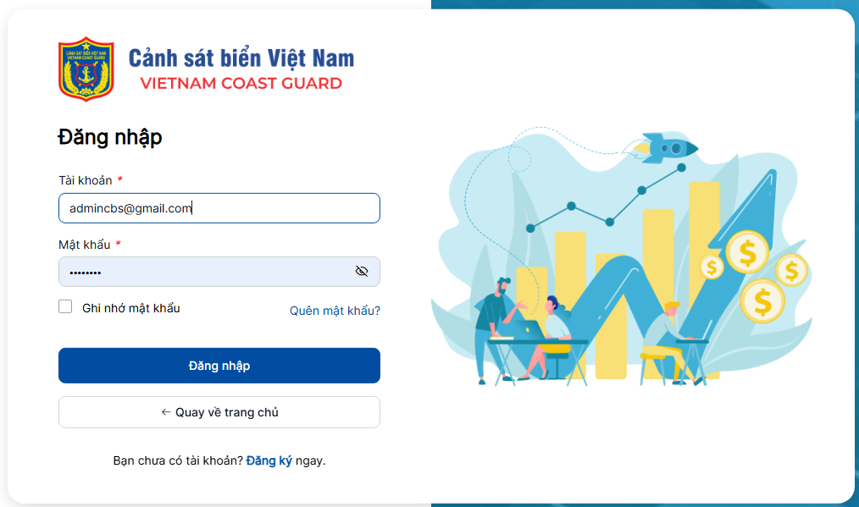
Bước 3: Nếu muốn hệ thống ghi nhớ thông tin đăng nhập cho lần sau, tích chọn “Ghi nhớ mật khẩu”.
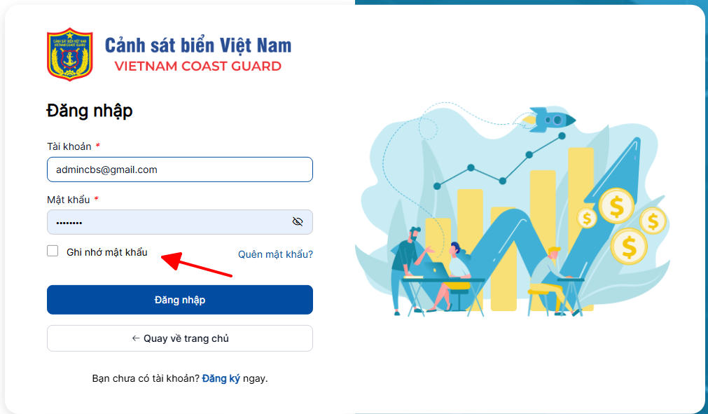
Bước 4: Nhấn nút Đăng nhập để truy cập hệ thống.
- Nếu nhập sai tài khoản/mật khẩu → Hệ thống sẽ hiển thị thông báo lỗi.
- Nếu quên mật khẩu → Click Quên mật khẩu? và làm theo hướng dẫn để đặt lại.
Bước 5: Sau khi đăng nhập thành công, hệ thống sẽ tự động chuyển đến giao diện trang chủ.

Quản lý tài khoản

Tạo tài khoản
Bước 1: Người dùng có quyền quản trị (Bộ Tư lệnh) truy cập menu Quản lý tài khoản → Tài khoản.
Bước 2: Màn hình hiển thị danh sách các tài khoản đã được tạo
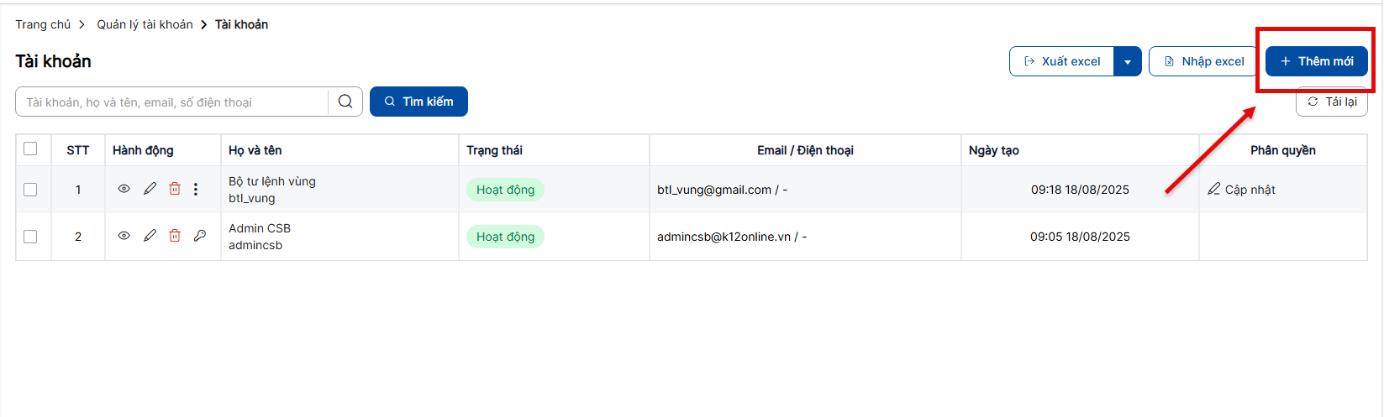
Bước 3: Để tạo mới tài khoản, nhấn nút + Thêm mới → nhập đầy đủ các trường thông tin bắt buộc → nhấn Lưu.
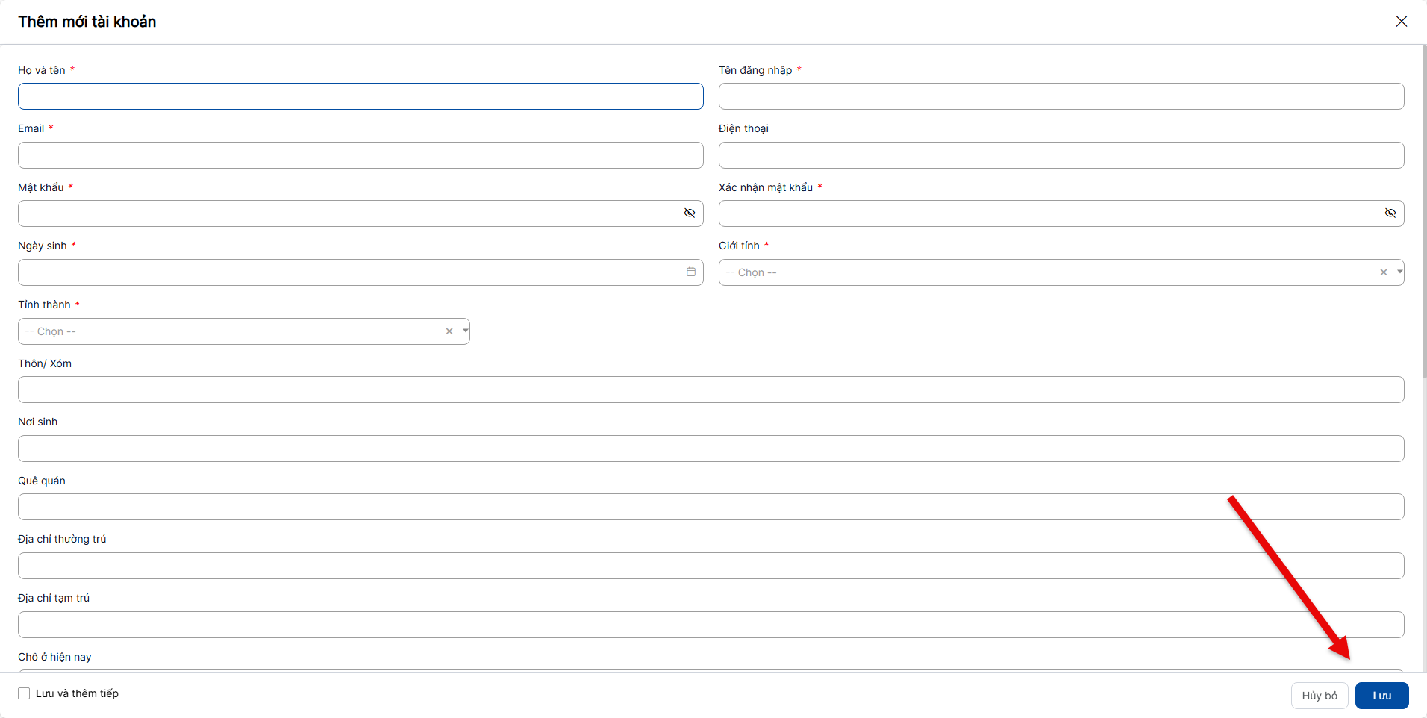
Ghi chú:
- Để chỉnh sửa tài khoản, click biểu tượng (sửa) ở cột Hành động → cập nhật thông tin → nhấn Cập nhật.
- Để xóa tài khoản, click biểu tượng (xóa) → hệ thống hiển thị thông báo xác nhận → chọn Đồng ý để xóa.
- Để đổi mật khẩu, click biểu tượng (đổi mật khẩu) → nhập mật khẩu mới và xác nhận → nhấn Lưu.
- Để khóa/mở khóa tài khoản, click biểu tượng (khóa) → hệ thống hiển thị thông báo xác nhận → chọn Đồng ý để khóa/mở khóa.
- Để nhập/xuất danh sách tài khoản, sử dụng nút Nhập Excel để tải dữ liệu lên hoặc Xuất Excel để tải dữ liệu xuống.

Phân quyền tài khoản
Bước 1: Người dùng có quyền quản trị (Bộ Tư lệnh) truy cập menu Quản lý tài khoản → Phân quyền.
Bước 2: Màn hình hiển thị danh sách các tài khoản và vai trò đã được gán
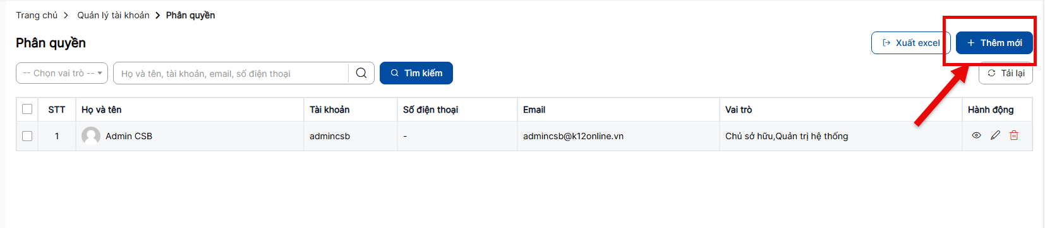
Bước 3: Để thêm mới phân quyền, nhấn nút + Thêm mới → chọn tài khoản cần phân quyền → chọn vai trò phù hợp (Ví dụ: Quản trị hệ thống, Bộ Tư lệnh vùng, Quản lý đơn vị, Giám khảo) → nhấn Lưu.
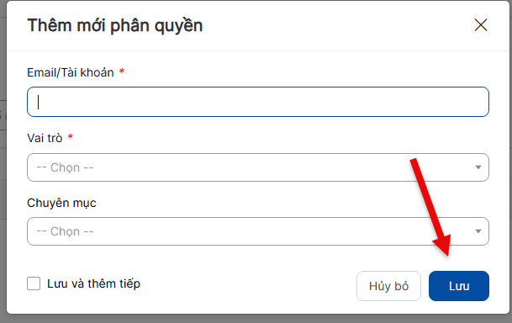
Ghi chú:
- Để chỉnh sửa phân quyền, click biểu tượng (sửa) ở cột Hành động → thay đổi vai trò → nhấn Cập nhật.
- Để xem chi tiết thông tin phân quyền, click biểu tượng (xem).
- Để xóa phân quyền, click biểu tượng (xóa) → hệ thống hiển thị thông báo xác nhận → chọn Đồng ý để xóa.
- Để xuất danh sách phân quyền, nhấn nút Xuất Excel để tải dữ liệu xuống.

Thiết lập ngân hàng câu hỏi

Khai báo chủ đề câu hỏi
Bước 1: Người dùng có quyền quản trị (Bộ Tư lệnh) truy cập menu Quản lý khai báo → Chủ đề câu hỏi.
Bước 2: Màn hình hiển thị danh sách các chủ đề đã được tạo
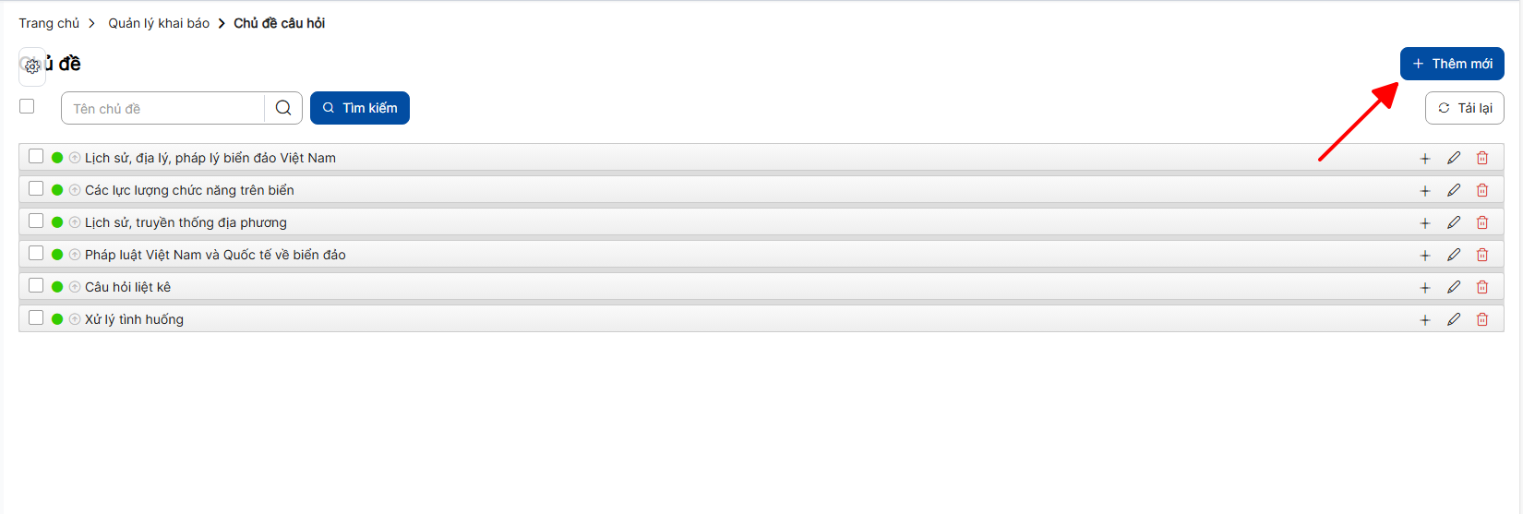
Bước 3: Để thêm mới chủ đề, nhấn nút + Thêm mới → nhập các trường thông tin bắt buộc:
- Tên chủ đề*: Nhập tên chủ đề câu hỏi.
- Chủ đề cha: Chọn chủ đề cấp cha (nếu có) để phân loại dạng cây danh mục.
- Hiển thị: Tích chọn nếu muốn hiển thị chủ đề này cho việc sử dụng.
→ Sau khi nhập đầy đủ → nhấn Lưu.
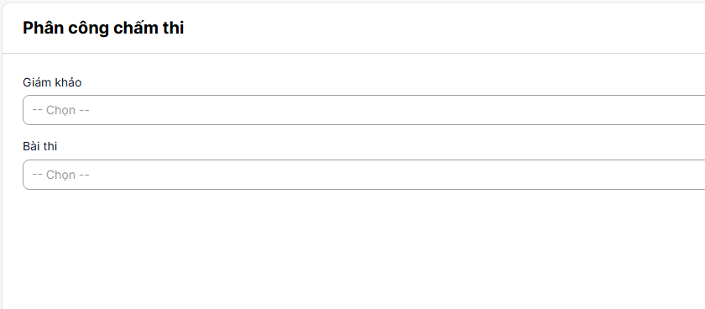

Tạo ngân hàng câu hỏi
Bước 1: Người dùng có quyền quản trị (Bộ Tư lệnh) truy cập menu Quản lý cuộc thi → Ngân hàng câu hỏi.
Bước 2: Màn hình hiển thị danh sách các ngân hàng câu hỏi đã được tạo
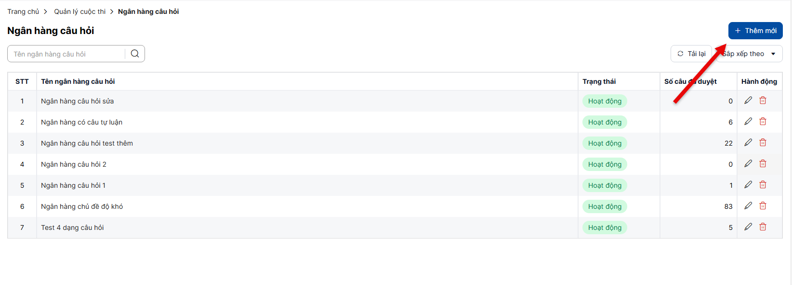
Bước 3: Để thêm mới, nhấn nút + Thêm mới .
Bước 4: Hệ thống hiển thị form Thêm ngân hàng câu hỏi, người dùng nhập các trường thông tin bắt buộc:
- Tên ngân hàng câu hỏi*: Nhập tên mô tả rõ ràng
- Trạng thái: Chọn trạng thái Hoạt động hoặc không hoạt động.
- Lưu và thêm tiếp: Tích chọn nếu muốn tạo nhiều ngân hàng liên tiếp.
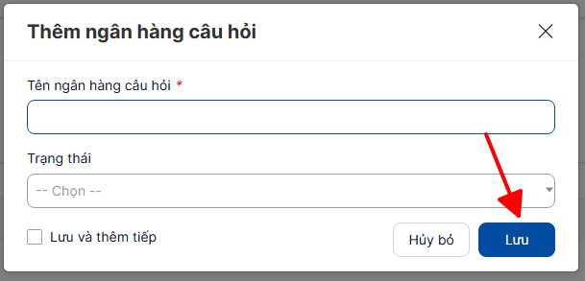
Bước 5: Nhấn Lưu để hoàn tất. Hệ thống sẽ lưu lại ngân hàng câu hỏi mới và hiển thị trong danh sách.
Lưu ý: Khi thêm ngân hàng câu hỏi chưa có câu hỏi nào, cần thêm câu hỏi và duyệt câu hỏi vào ngân hàng câu hỏi

Tạo câu hỏi
Bước 1: Người dùng có quyền quản trị (Bộ Tư lệnh) truy cập menu Quản lý cuộc thi → Danh sách câu hỏi.
Bước 2: Màn hình hiển thị danh sách các câu hỏi đã tạo và đã được duyệt
Bước 3: Để thêm mới câu hỏi, nhấn nút + Thêm câu hỏi. Hệ thống cho phép lựa chọn 2 cách nhập:
Lựa chọn 1: Nhập tay: Tự nhập nội dung câu hỏi, đáp án và phân loại.
Lựa chọn 2: Sao chép từ Word (dạng đầy đủ): Dán nội dung câu hỏi soạn sẵn từ file Word.
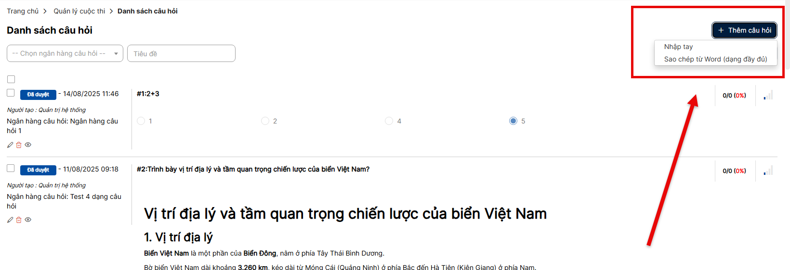
Bước 3.1: Nếu chọn “Sao chép từ Word (dạng đầy đủ)”
Người dùng tải mẫu quy tắc định dạng câu hỏi Word bằng cách nhấn Download tại đây.
- Soạn câu hỏi trong file Word theo đúng định dạng (bao gồm cả câu hỏi trắc nghiệm, tự luận, điền vào chỗ trống).
- Đảm bảo các ký hiệu đặc biệt (toán học, vector, công thức…) được soạn bằng Mathtype hoặc công cụ hỗ trợ.
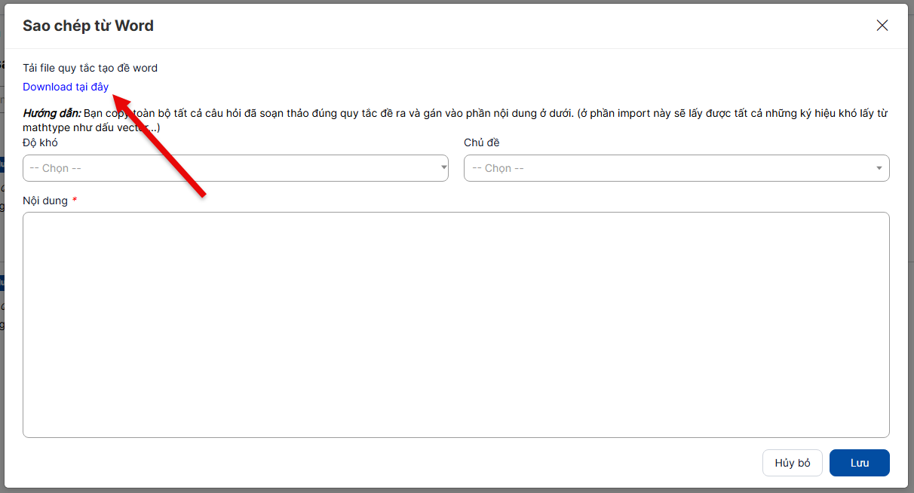
- Copy toàn bộ nội dung câu hỏi đã soạn trong Word và dán vào ô Nội dung trên hệ thống.
Bước 3.2: Nếu chọn Nhập tay, hệ thống hiển thị form biên soạn:
- Chọn loại câu hỏi:
  - Câu hỏi lựa chọn 1 đáp án
  - Câu hỏi nhiều đáp án.
  - Câu hỏi điền vào chỗ trống.
  - Câu hỏi dạng tự luận.
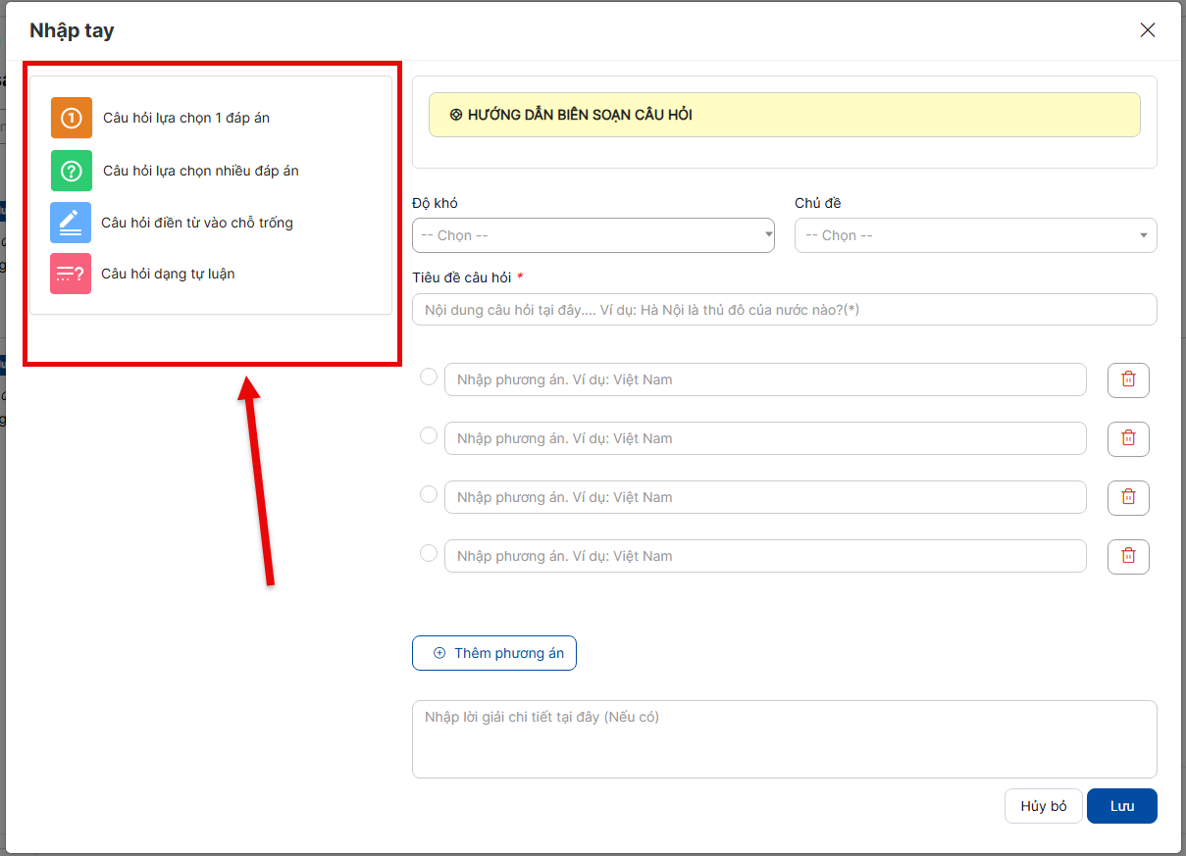
- Độ khó: Mức1/ Mức 2/ Mức 3.
- Chủ đề: Gán vào chủ đề đã khai báo.

Câu hỏi lựa chọn 1 đáp án:
- Tiêu đề câu hỏi*: Nhập nội dung chính của câu hỏi.
- Phương án trả lời: Nhập các đáp án, tick chọn đáp án đúng. Có thể bấm + Thêm phương án để bổ sung.
- Lời giải chi tiết (nếu có): Nhập để thí sinh tham khảo sau khi thi.
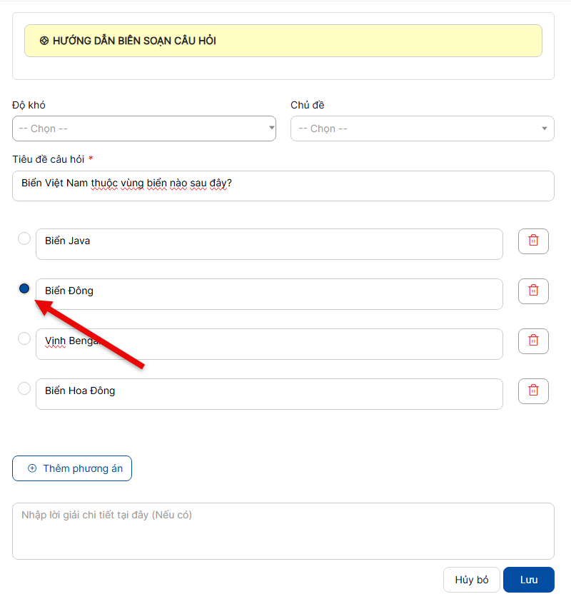

Câu hỏi chọn nhiều đáp án
- Tiêu đề câu hỏi*: Nhập nội dung chính của câu hỏi.
- Phương án trả lời: Nhập các đáp án, tick chọn đáp án đúng. Có thể bấm + Thêm phương án để bổ sung.
- Lời giải chi tiết (nếu có): Nhập để thí sinh tham khảo sau khi thi.
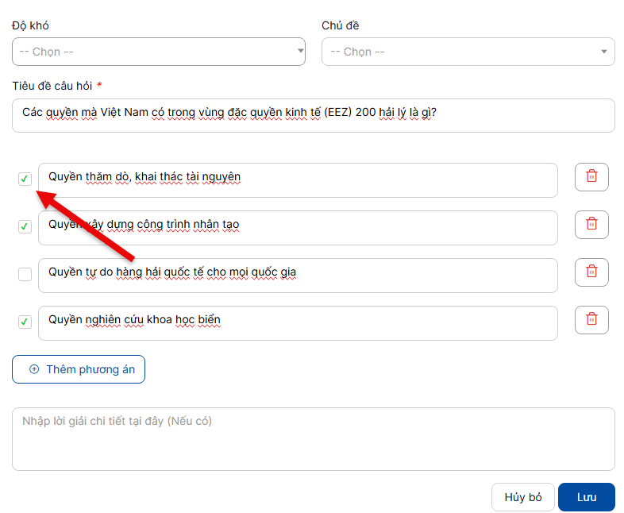

Câu hỏi Điền vào chỗ trống
- Tiêu đề câu hỏi*: Nhập tiêu đề mô tả ngắn gọn (ví dụ: “Điền từ thích hợp vào chỗ trống để hoàn thành câu”).
- Câu hỏi*: Nhập nội dung có chứa chỗ trống:
- Dùng cú pháp [%1], [%2] để đánh dấu vị trí cần điền.
- Ví dụ: [%1] là thủ đô của Việt Nam. [%2] là thủ đô của Trung Quốc.
- Nhập đáp án cho từng chỗ trống: Mỗi đáp án có thể chứa nhiều cách viết, cách nhau bằng ký hiệu ||. Ví dụ cho chỗ trống số 1: Hà Nội || Hanoi || Ha Noi || HN.
- Lời giải chi tiết: Nhập diễn giải để thí sinh tham khảo sau khi thi.
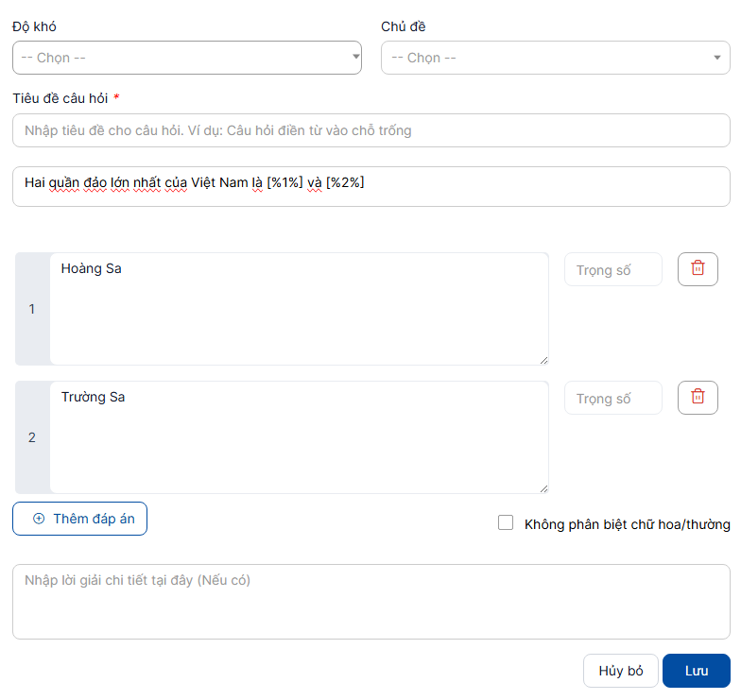
Chú ý: Các tùy chọn bổ sung:
- Không phân biệt chữ hoa/thường: Tích chọn nếu chấp nhận “Hà Nội” = “hà nội”.
- Trọng số: Chia điểm cho từng chỗ trống (nếu muốn).

Câu hỏi tự luận
- Tiêu đề câu hỏi*: Nhập nội dung chính của câu hỏi.
- Lời giải chi tiết (nếu có): Nhập để thí sinh tham khảo sau khi thi.
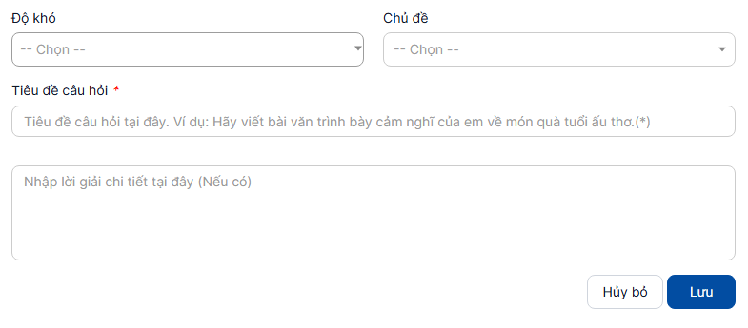
Bước 5: Nhấn Lưu để hoàn tất thêm mới câu hỏi
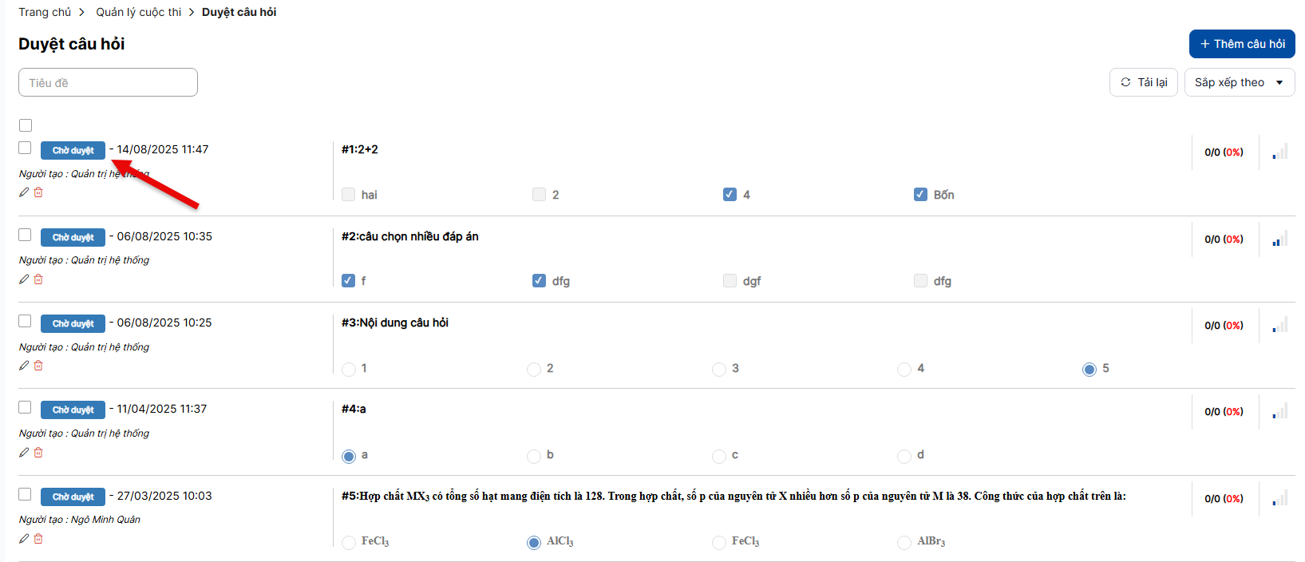
Ghi chú:
- Câu hỏi sau khi nhập sẽ nằm trong trạng thái Chờ duyệt (Tại menu Duyệt câu hỏi). Quản trị viên có quyền sẽ phải duyệt trước khi sử dụng.
- Đối với dạng thêm câu hỏi “Sao chép từ Word”, có thể nhập nhiều câu hỏi cùng lúc trong một lần sao chép, hệ thống sẽ tự động tách từng câu hỏi theo đúng định dạng mẫu.

Duyệt câu hỏi
Bước 1: Người dùng có quyền quản trị truy cập menu Quản lý cuộc thi → Duyệt câu hỏi.
Bước 2: Màn hình hiển thị danh sách tất cả câu hỏi ở trạng thái Chờ duyệt. Người quản trị có thể chọn nhiều câu hỏi cùng lúc để duyệt.
Bước 3: Đánh dấu chọn (tick) vào các câu hỏi cần duyệt.
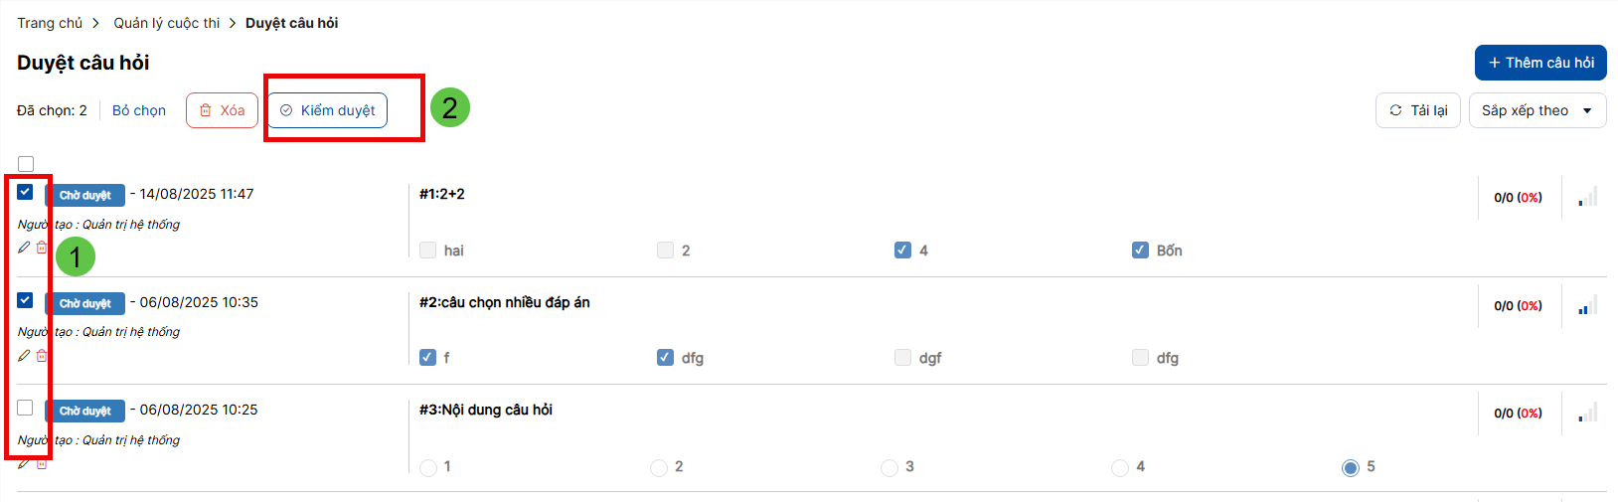
Bước 4: Nhấn nút Kiểm duyệt ở thanh công cụ phía trên danh sách.
Bước 5: Hệ thống mở cửa sổ Kiểm duyệt câu hỏi, người dùng thực hiện:
- Chọn Ngân hàng câu hỏi muốn lưu trữ câu hỏi này (bắt buộc).
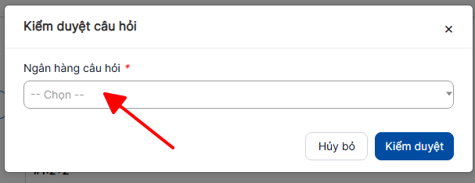
Bước 6: Nhấn Kiểm duyệt để hoàn tất.
- Câu hỏi sẽ chuyển sang trạng thái Đã duyệt và được lưu vào ngân hàng câu hỏi đã chọn.
- Nếu muốn hủy thao tác, nhấn Hủy bỏ.
Ghi chú
- Chỉ câu hỏi ở trạng thái Chờ duyệt mới hiển thị trong chức năng này.
- Sau khi duyệt, câu hỏi mới có thể được sử dụng trong kỳ thi.
- Có thể duyệt nhiều câu hỏi cùng lúc để tiết kiệm thời gian.

Tạo cuộc thi
Bước 1: Người dùng có quyền quản trị (Bộ tư lệnh, bộ tư lệnh vùng) truy cập menu Quản lý cuộc thi → Cuộc thi.
Bước 2: Màn hình hiển thị danh sách các cuộc thi đã được tạo trước đó
Bước 3: Nhấn nút + Thêm mới để tạo cuộc thi mới.
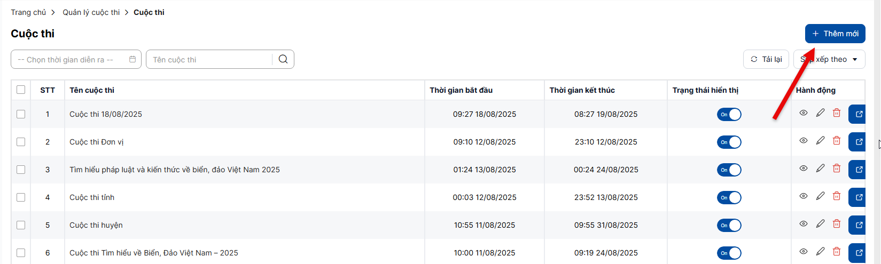
Bước 4: Hệ thống hiển thị form nhập thông tin tạo cuộc thi.
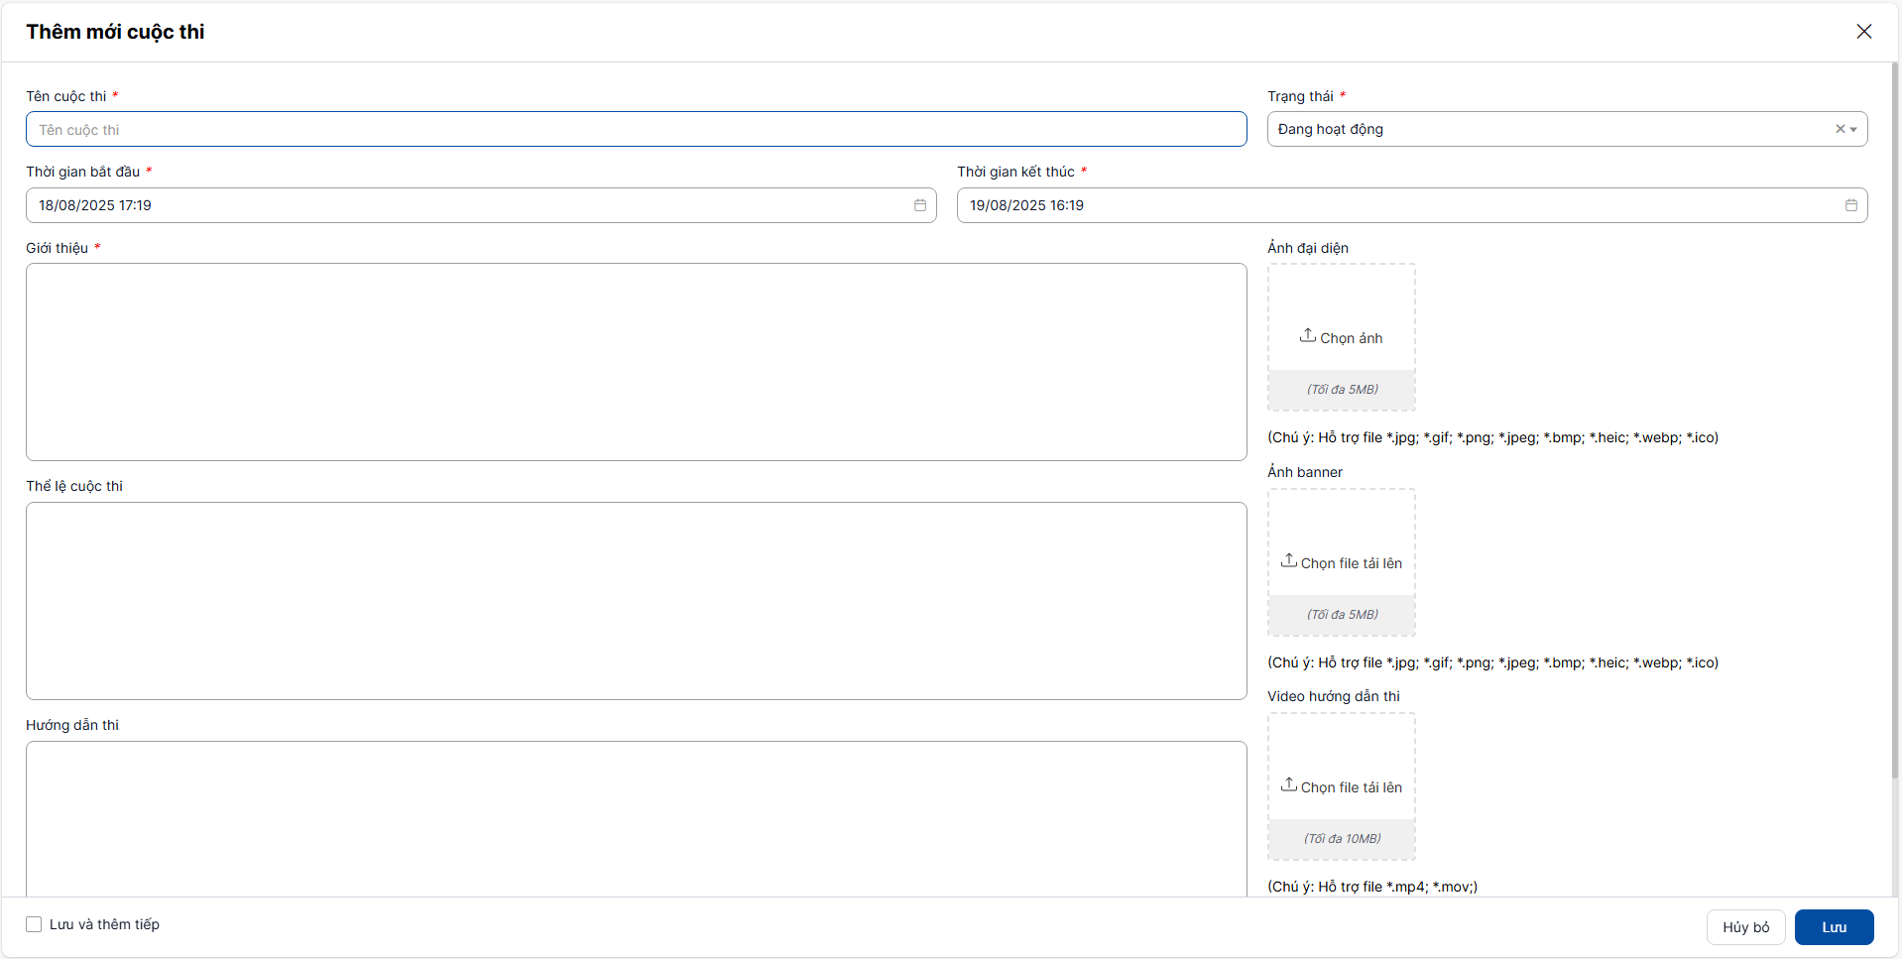
Bước 5: Sau khi nhập đầy đủ thông tin, nhấn Lưu để hoàn tất.
- Cuộc thi mới sẽ hiển thị trong danh sách quản lý cuộc thi.
- Nếu muốn hủy thao tác, nhấn Hủy bỏ.
Ghi chú:
- Các trường có dấu * bắt buộc phải nhập và không được bỏ trống
- Thời gian bắt đầu không nhỏ hơn thời gian hiện tại và kết thúc không được để trùng.
- Cùng 1 thời điểm chỉ được tổ chức tối đa 3 cuộc thi
- Chỉ các cuộc thi có trạng thái On mới hiển thị cho thí sinh tham gia.
- Có thể chỉnh sửa thông tin cuộc thi sau khi đã tạo bằng chức năng Sửa.

Xem chi tiết cuộc thi

Tạo đợt thi
Bước 1: Người dùng có quyền quản trị truy cập menu Quản lý cuộc thi → Cuộc thi và chọn cuộc thi cần thêm đợt thi > lick ứng với cuộc thi
Bước 2: Tại màn hình chi tiết cuộc thi, chọn tab Đợt thi. Danh sách các đợt thi đã tạo sẽ được hiển thị
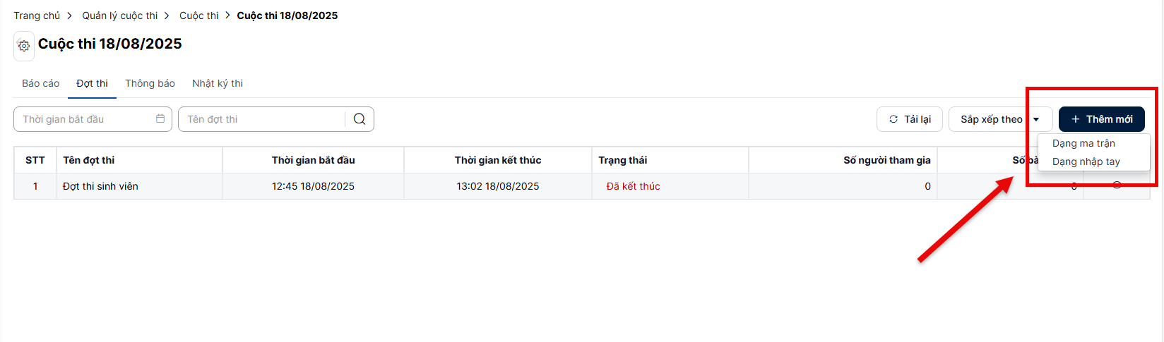
Bước 3: Nhấn nút + Thêm mới. Hệ thống cho phép lựa chọn 2 hình thức tạo:
- Dạng ma trận: Hệ thống sẽ sinh đề thi tự động từ ngân hàng câu hỏi theo ma trận đã cấu hình. Quản trị cần chọn ngân hàng câu hỏi đã tạo trước đó để lấy câu hỏi
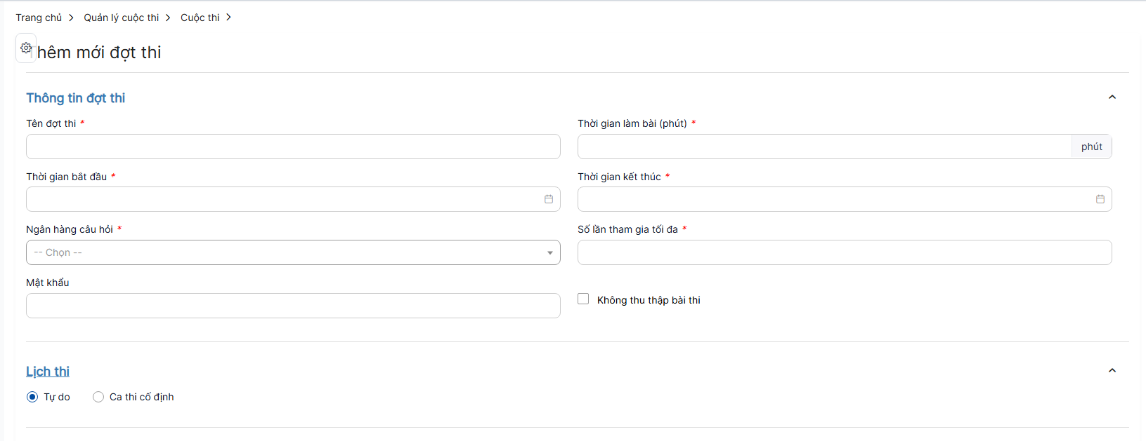
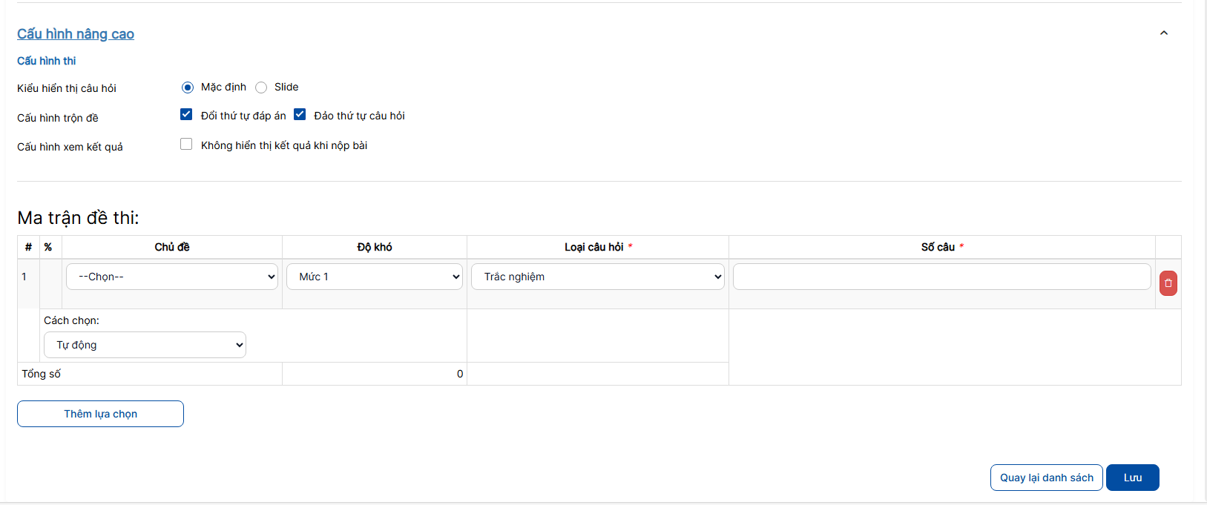
- Cấu hình ma trận đề thi: Trong phần Ma trận đề thi, bạn có thể phân bổ câu hỏi theo chủ đề, độ khó, loại câu hỏi.
Các bước:
- Người dùng có thể chọn Chủ đề, Độ khó cấu hình cho đợt thi.
- Loại câu hỏi: chọn Trắc nghiệm, Tự luận
- Số câu: nhập số lượng câu hỏi ứng với loại câu hỏi vừa chọn.
- Cách chọn:
  - Tự động: hệ thống lấy ngẫu nhiên trong ngân hàng.
  - Thủ công: bạn tự chọn câu hỏi cụ thể.
- Nhấn Thêm lựa chọn nếu muốn thêm nhiều dòng cho các chủ đề/độ khó/loại câu hỏi khác.
Hệ thống sẽ hiển thị Tổng số câu để bạn kiểm tra trước khi lưu.
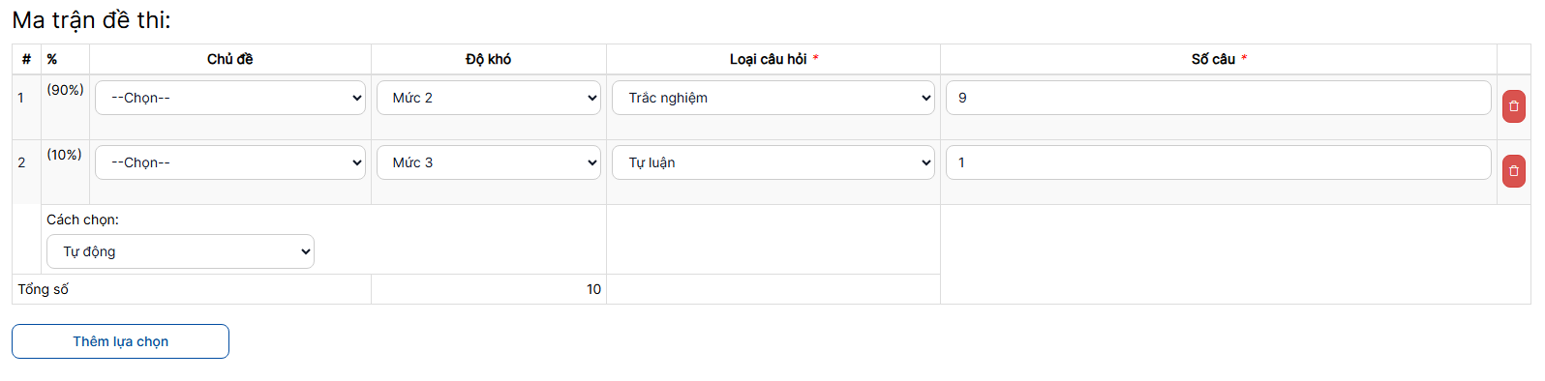
- Dạng nhập tay: Quản trị viên chọn thủ công các câu hỏi để đưa vào đợt thi.
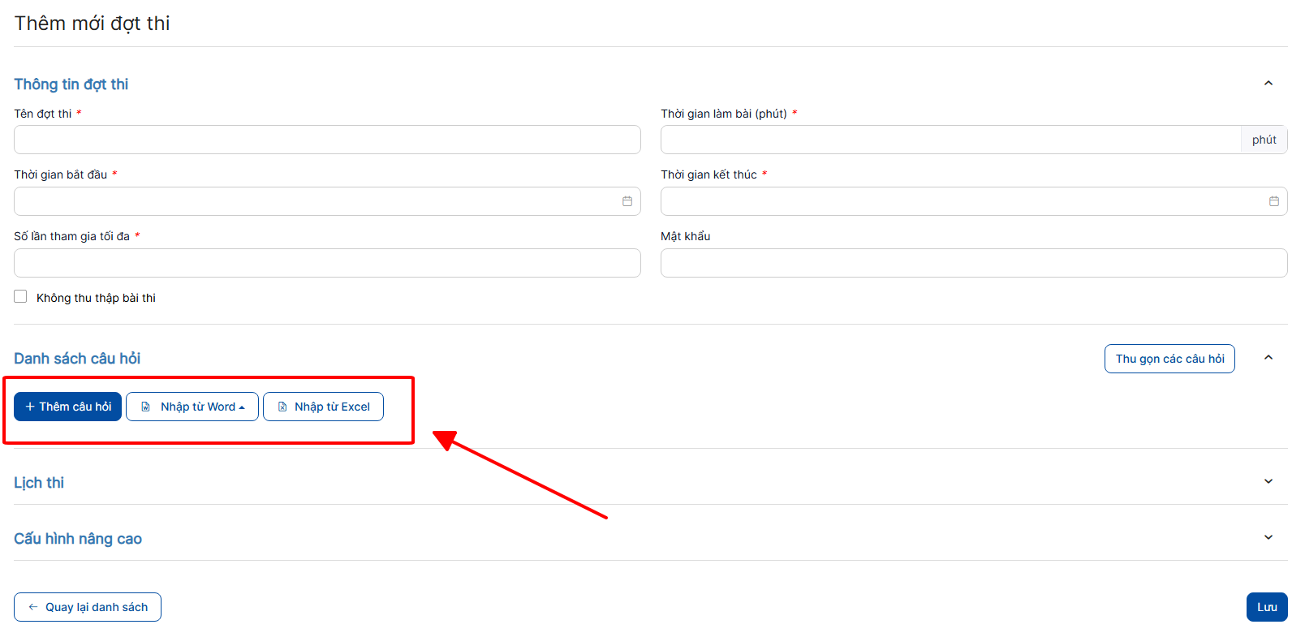
Có 3 cách tạo câu hỏi cho đợt thi
- Thêm thủ công bằng cách click button Thêm câu hỏi > thực hiện chọn dạng câu hỏi và nhập câu hỏi (XEM HƯỚNG DẪN TẠI MỤC TẠO CÂU HỎI)
- Nhập từ Word: Quản trị cần tải nguyên tắc đề word click vào Download tại đây > Copy toàn bộ nội dung câu hỏi đã soạn trong Word và dán vào ô Nội dung trên hệ thống.
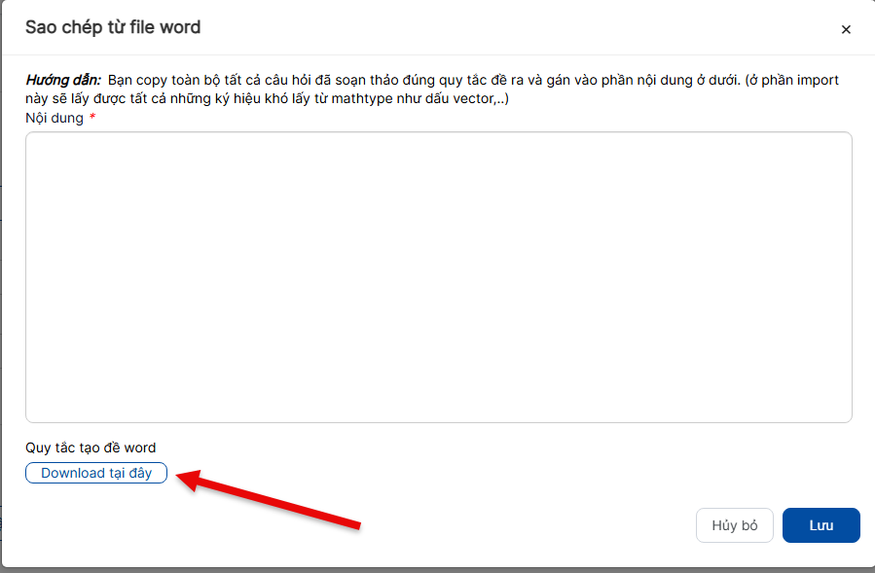
- Nhập từ excel: Quản trị cần tải file mẫu và nhập câu hỏi upload tại trường File excal
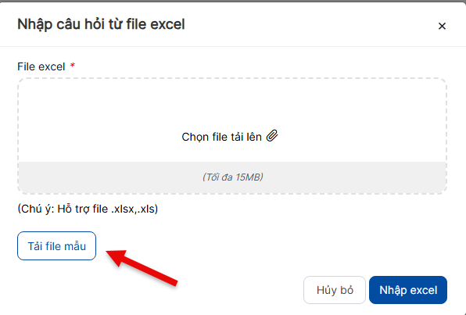
Ghi chú:
- Các trường có dấu * bắt buộc phải nhập và không được bỏ trống
- Số lần tham gia tối đa: quy định số lần làm bài cho mỗi thí sinh.
- Mật khẩu (không bắt buộc): đặt mật khẩu để giới hạn quyền truy cập (nếu cần)
- Lịch thi
- Tự do: thí sinh có thể làm bài bất kỳ trong khoảng thời gian đã cấu hình.
- Ca thi cố định: chia các ca thi cụ thể, thí sinh tham gia theo ca.
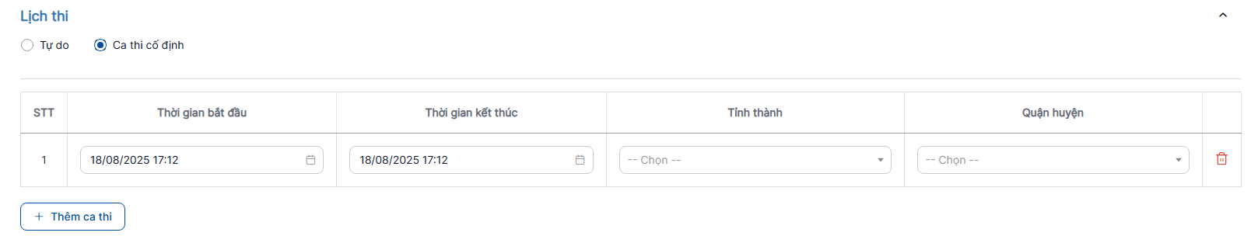
- Cấu hình nâng cao:
- Kiểu hiển thị câu hỏi:
  - Mặc định: hiển thị toàn bộ câu hỏi trong một trang.
  - Slide: hiển thị từng câu, chuyển trang để làm tiếp.
- Cấu hình trộn đề:
  - Đổi thứ tự đáp án: sắp xếp ngẫu nhiên thứ tự các phương án.
  - Đảo thứ tự câu hỏi: sắp xếp ngẫu nhiên thứ tự các câu hỏi.
- Cấu hình xem kết quả:
  - Tick chọn Không hiển thị kết quả khi nộp bài nếu muốn ẩn điểm/đáp án ngay khi nộp.
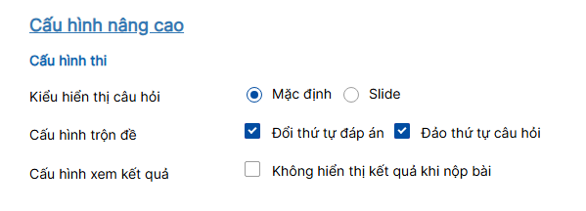
Bước 4: Nhấn Lưu để hoàn tất.
- Đợt thi mới sẽ hiển thị trong danh sách quản lý đợt thi.
- Nếu muốn hủy thao tác, chọn Hủy bỏ.

Tạo thông báo cuộc thi
Bước 1: Người dùng có quyền quản trị truy cập menu Quản lý cuộc thi → Cuộc thi.
Bước 2: Tại danh sách cuộc thi, chọn icon ứng với cuộc thi cần tạo thông báo.
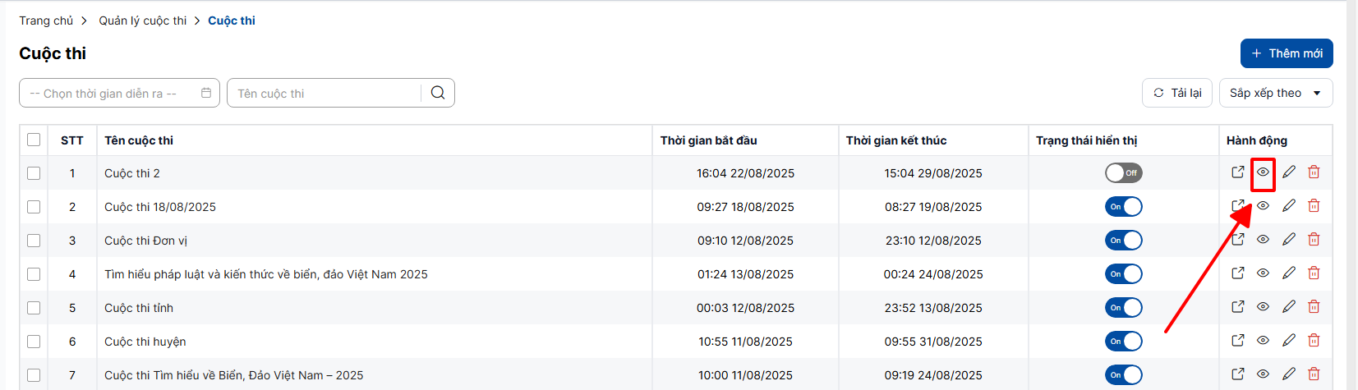
Bước 3: Chọn tab Thông báo. Màn hình hiển thị danh sách các thông báo đã có (nếu có).
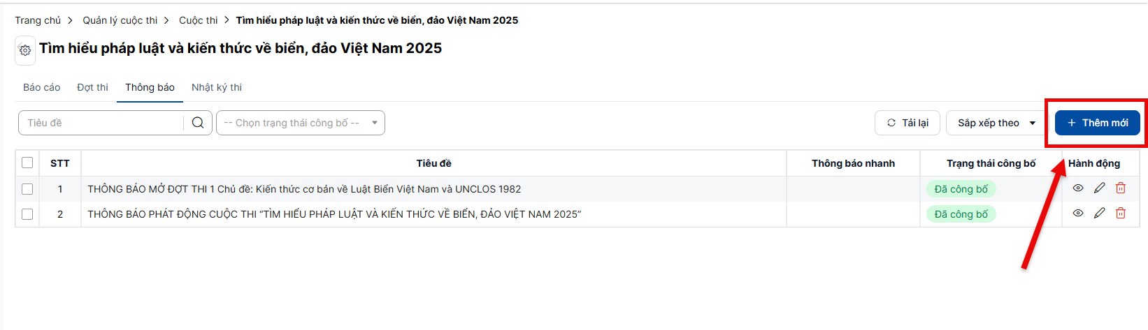
Bước 4: Nhấn nút + Thêm mới để tạo thông báo mới. Hệ thống hiển thị màn hình nhập thông tin thông báo.
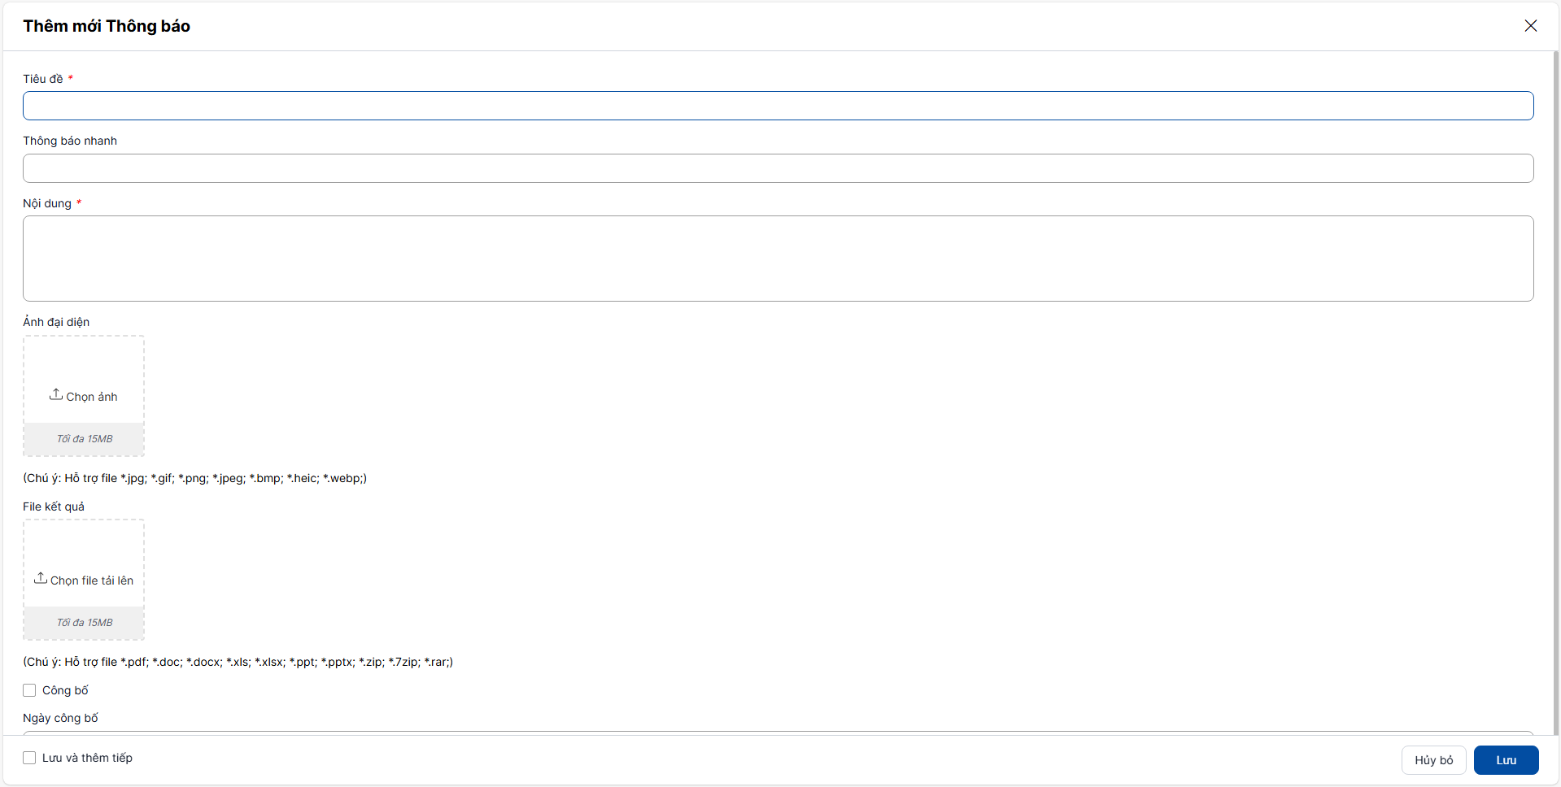
Bước 5: Nhập đầy đủ các trường thông tin bắt buộc. Click checkbox Công bố để công bố thông báo
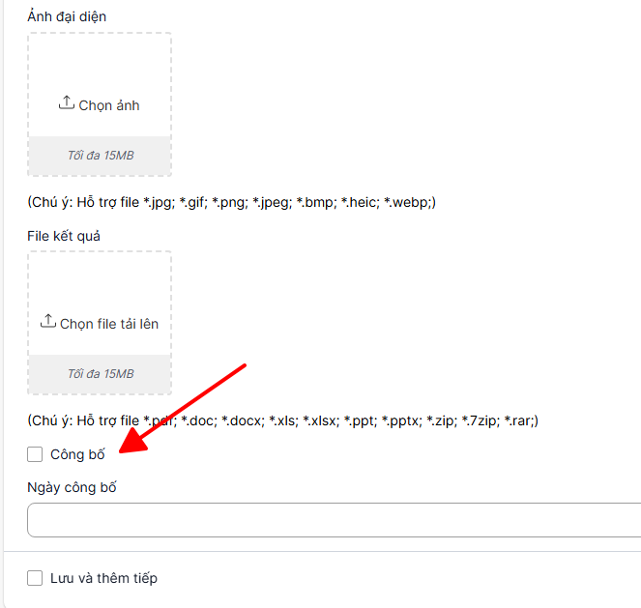Bước 6: Nhấn nút Lưu để hoàn tất.
- Nếu bản ghi ở trạng thái Đã công bố: thông báo sẽ hiển thị cho thí sinh.
- Nếu bản ghi ở trạng thái Chưa công bố: thông báo đã được chọn ngày công bố, nhưng chưa đến ngày công bố
- Nếu bản ghi ở trạng thái Đang biên tập: thông báo đang được biên soạn và chưa chọn ngày công bố
Ghi chú:
- Chọn icon để đọc lại thông báo.
- Chọn icon để chỉnh sửa thông báo.
- Chọn icon để xóa thông báo.
- Thông báo chỉ hiển thị cho thí sinh sau khi được công bố.
- Nội dung thông báo nên ngắn gọn, rõ ràng, tập trung vào hướng dẫn hoặc thông tin quan trọng.

Phân công chấm thi và công bố kết quả
Bước 1: Người dùng có quyền quản trị truy cập menu Quản lý cuộc thi → Cuộc thi và chọn cuộc thi cần phân công chấm thi> lick ứng với cuộc thi
Bước 2: Chọn tab Chi tiết cuộc thi
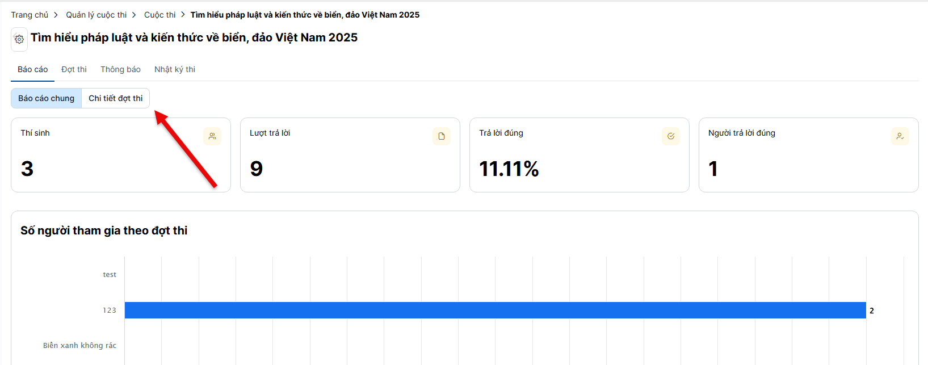
Bước 3: Chọn xem báo cáo đợt thi bằng cách click icon 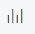
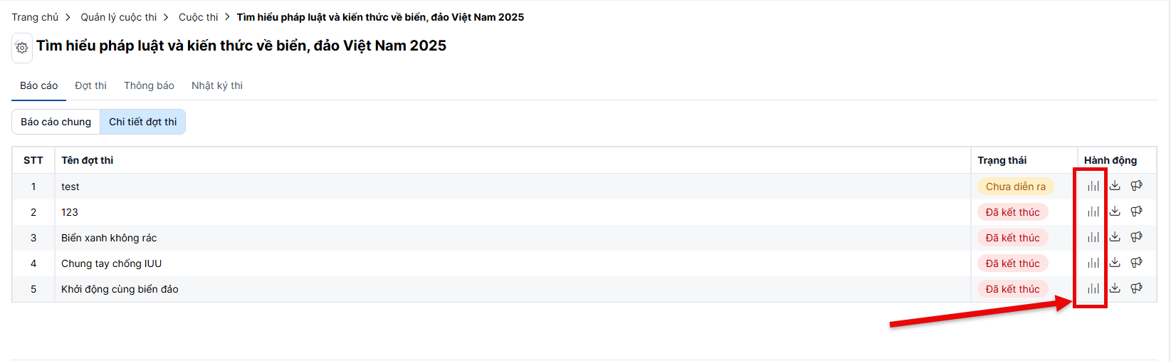
Bước 4: Chọn tab Phân công chấm thi, màn hình hiển thị danh sách thí sinh đã nộp bài. Nhấn nút + Phân công chấm thi ở góc phải phía trên bảng danh sách.
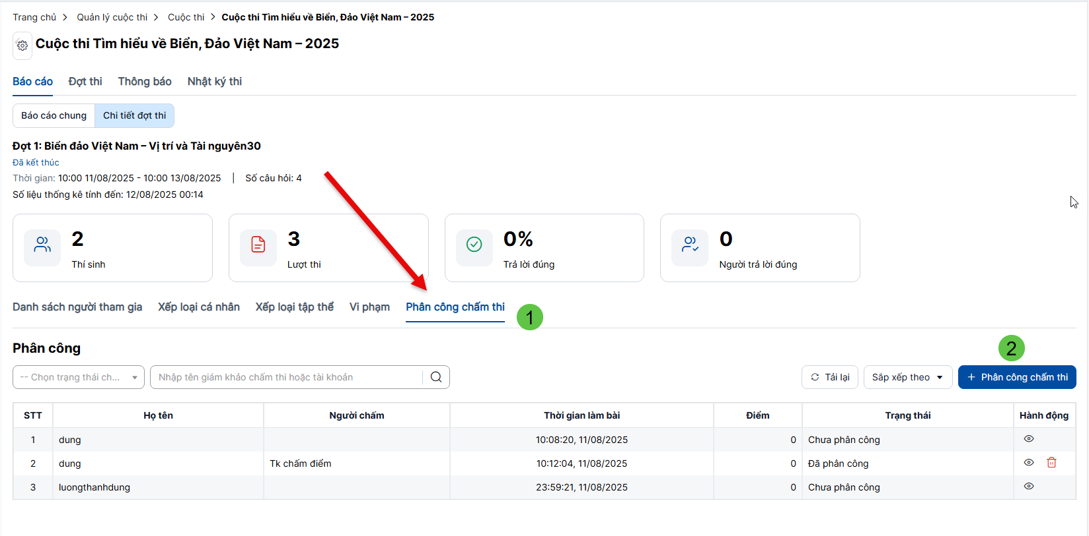
Bước 5: Cửa sổ Phân công chấm thi mở ra. Người dùng thực hiện:
- Chọn giám khảo từ danh sách (bắt buộc).
- Chọn bài thi cần phân công (bắt buộc).
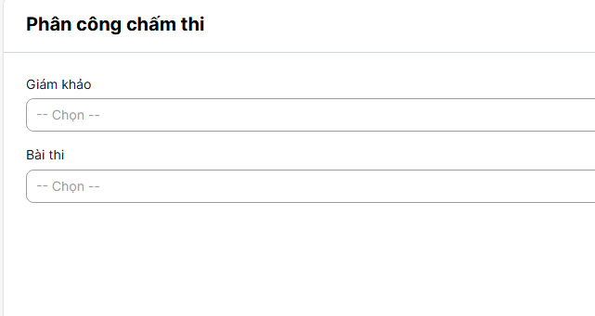
Bước 6: Nhấn nút Lưu để hoàn tất thao tác.
- Bài thi sẽ được gán cho giám khảo vừa chọn.
- Trạng thái trong danh sách thay đổi thành Đã phân công.
Bước 7: Sau khi giám khảo đã hoàn thành chấm thi quản trị click icon để công bố điểm thi của thí sinh
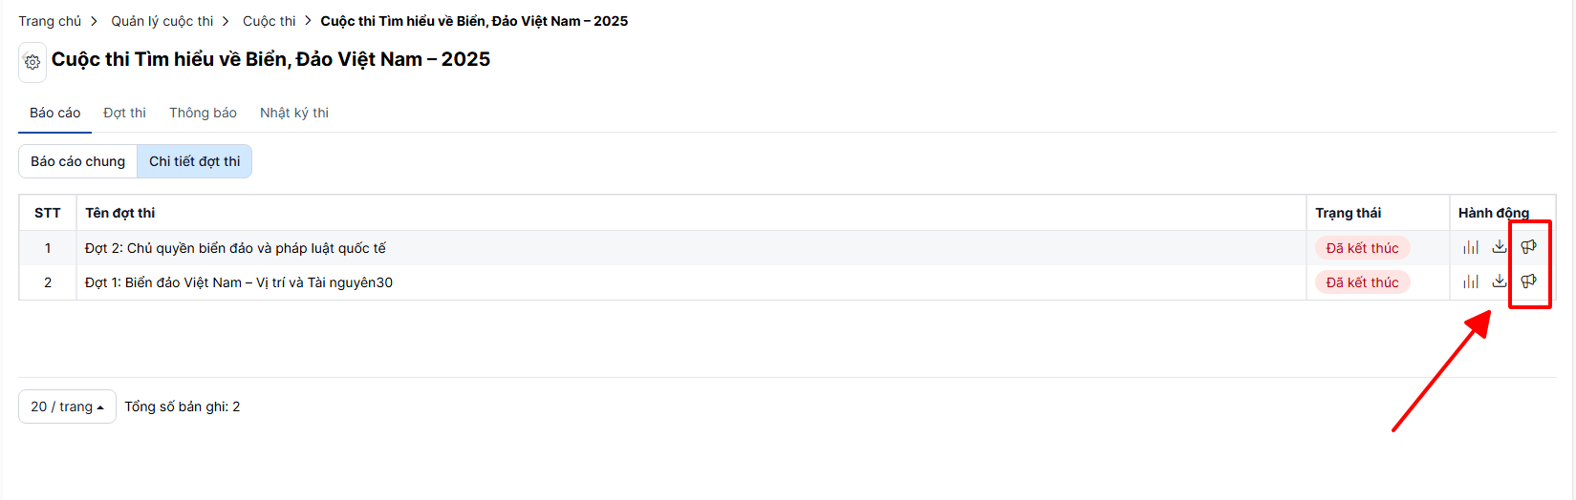
Bước 8: Xác nhận chốt điểm chấm tự luận người dùng ấn vào Chốt
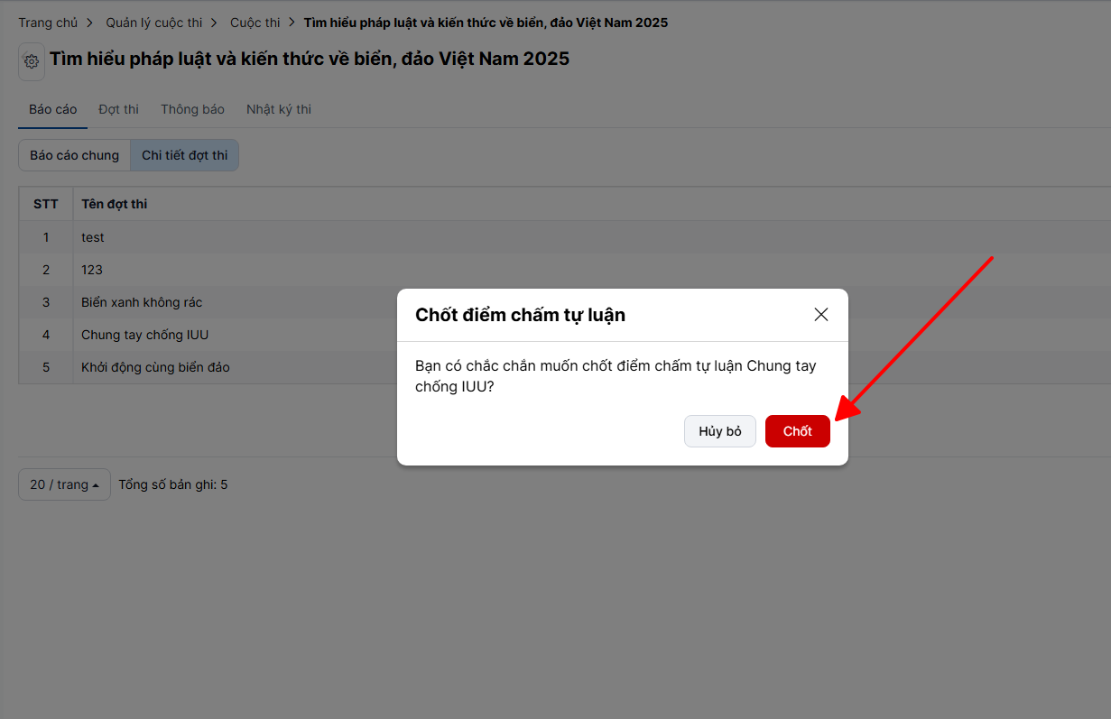
Ghi chú:
- Chỉ những bài thi đã nộp mới hiển thị trong danh sách.
- Quản trị có thể xóa hoặc thay đổi người chấm bất kỳ lúc nào khi cần điều chỉnh.
- Điểm thi cần công bố thí sinh mới xem được kết quả tại trang chủ
- Click icon  để xuất kết quả của đợt thi

Xem báo cáo cuộc thi
Bước 1: Người quản trị hoặc ban tổ chức truy cập menu Quản lý cuộc thi → Chọn cuộc thi → Báo cáo.
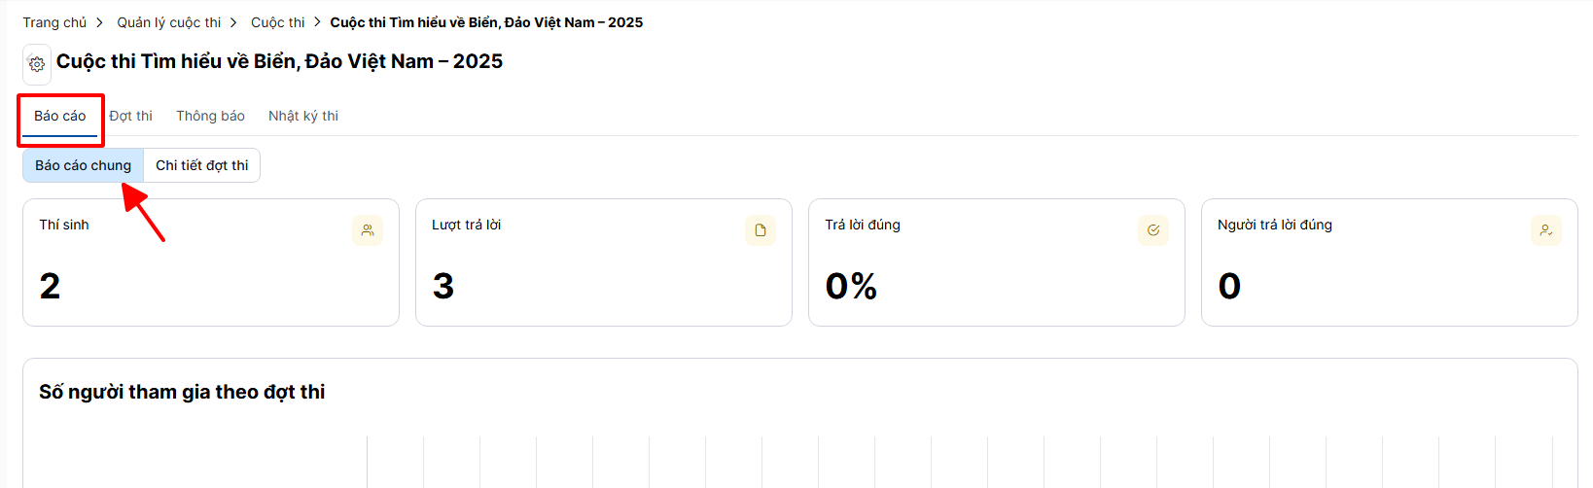
Bước 2: Màn hình hiển thị Báo cáo chung với các số liệu tổng quan
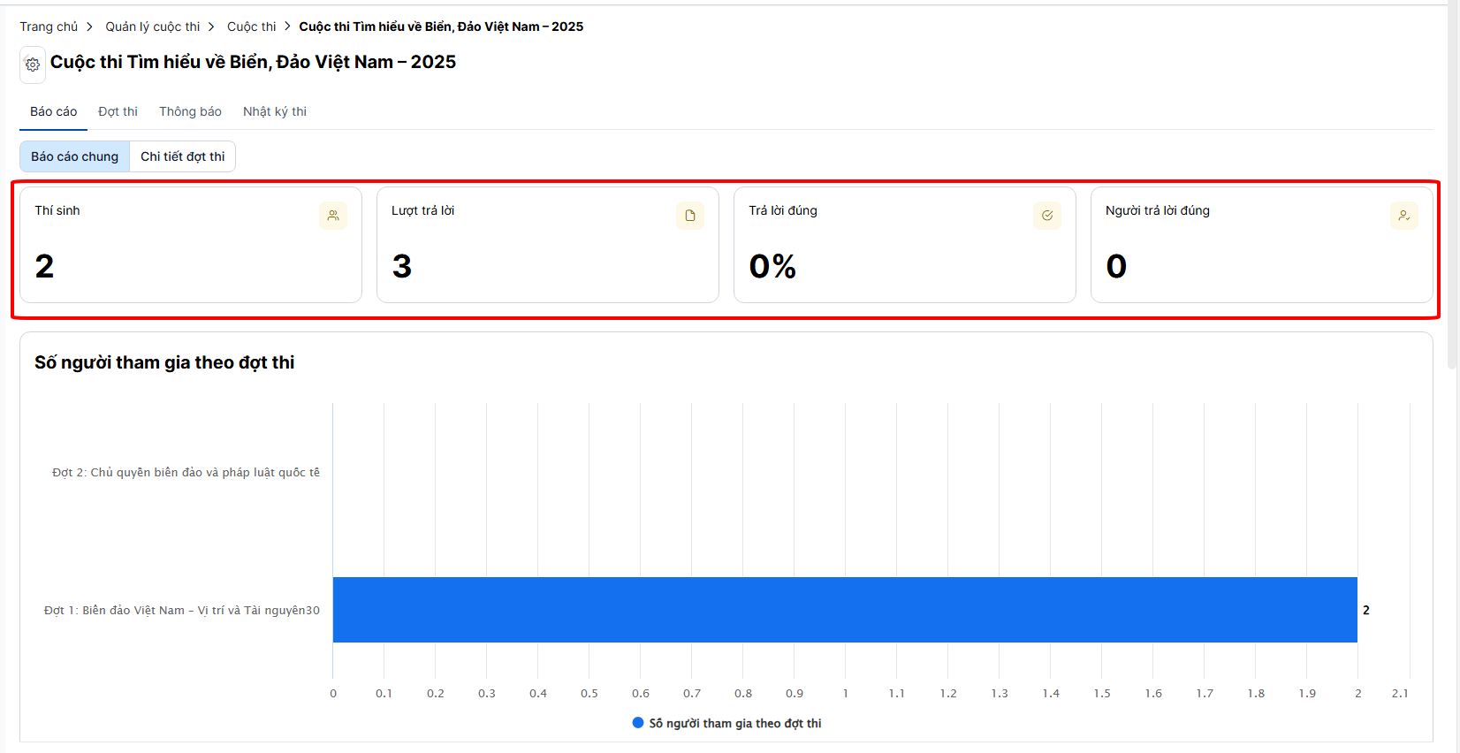
- Hệ thống hiển thị biểu đồ Số người tham gia theo đợt thi, cho phép theo dõi số lượng thí sinh đăng ký, dự thi theo từng đợt.
- Thống kê số người tham gia theo đơn vị hành chính
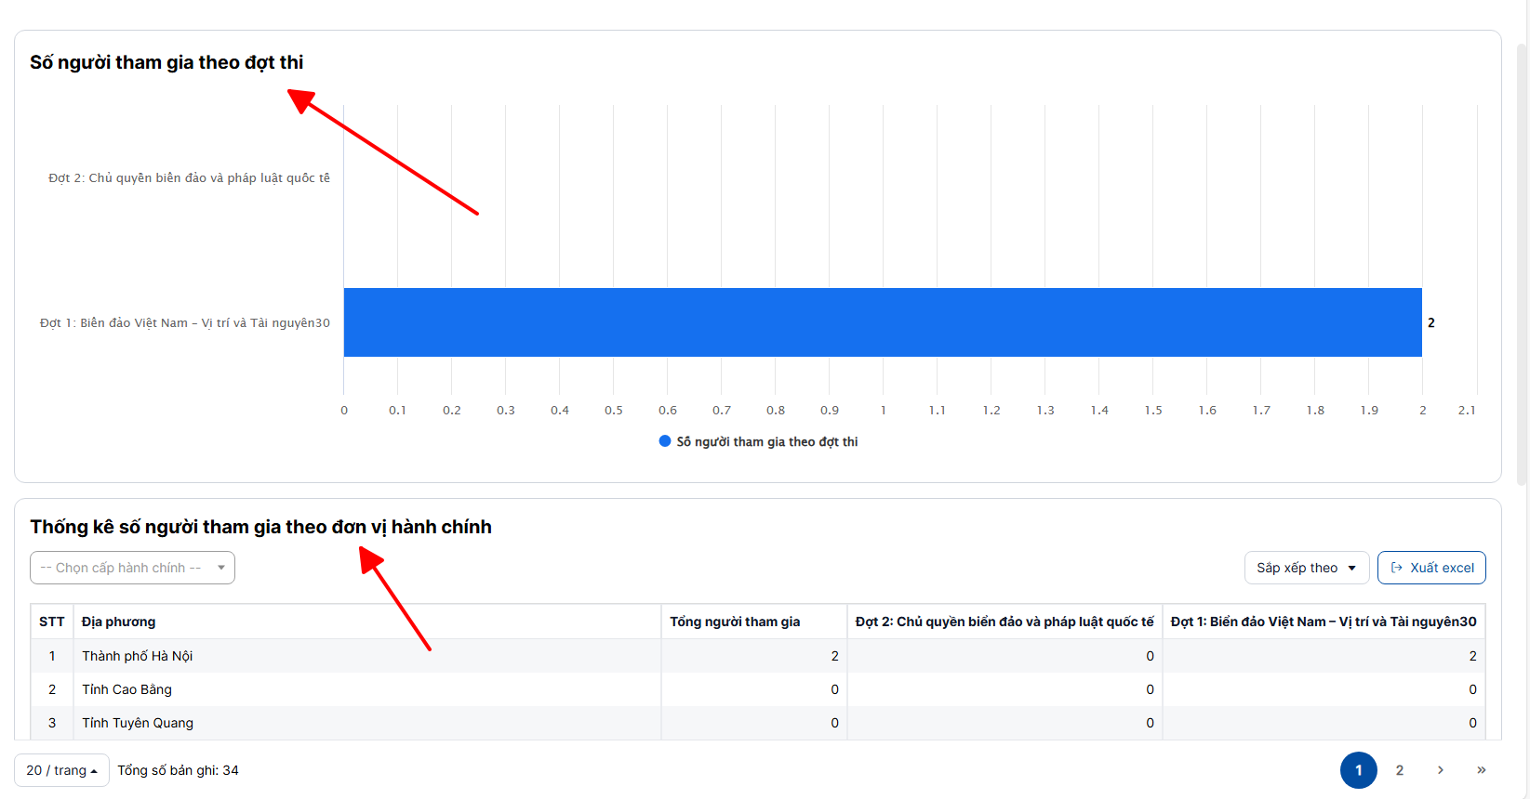

Quản lý bảng tin

Tạo thông tin - tư liệu
Bước 1: Người dùng có quyền (Bộ tư lệnh, Bộ tư lệnh vùng) truy cập xem chi tiết cuộc thi → vào menu Thông tin – Tư liệu
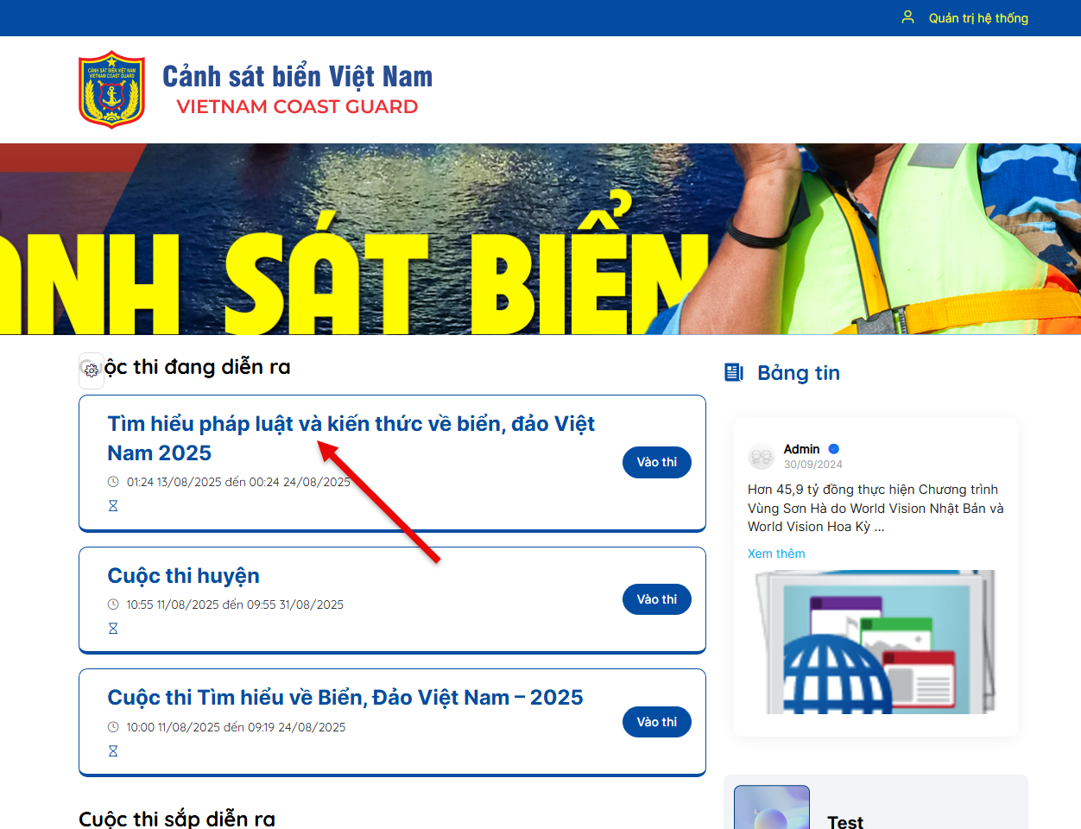
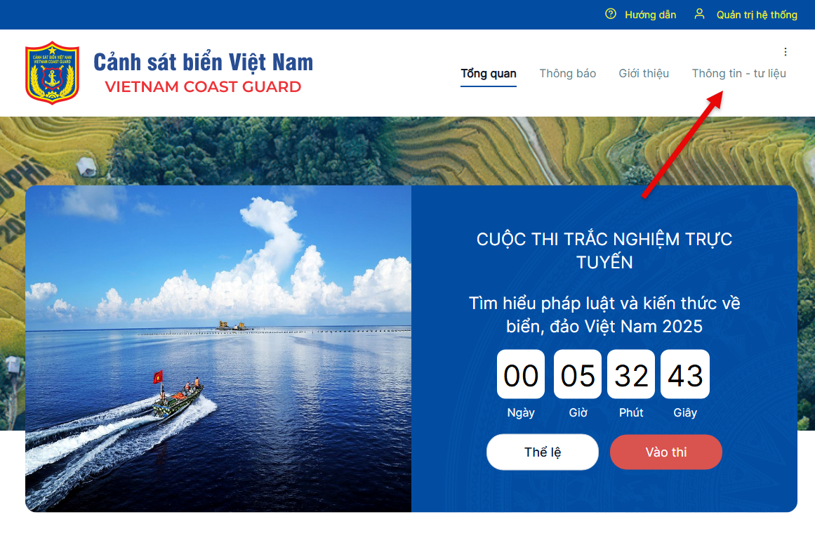.
Bước 2: Màn hình hiển thị ô nhập nội dung với câu hỏi “Bạn đang nghĩ gì?” và các lựa chọn định dạng bài đăng.
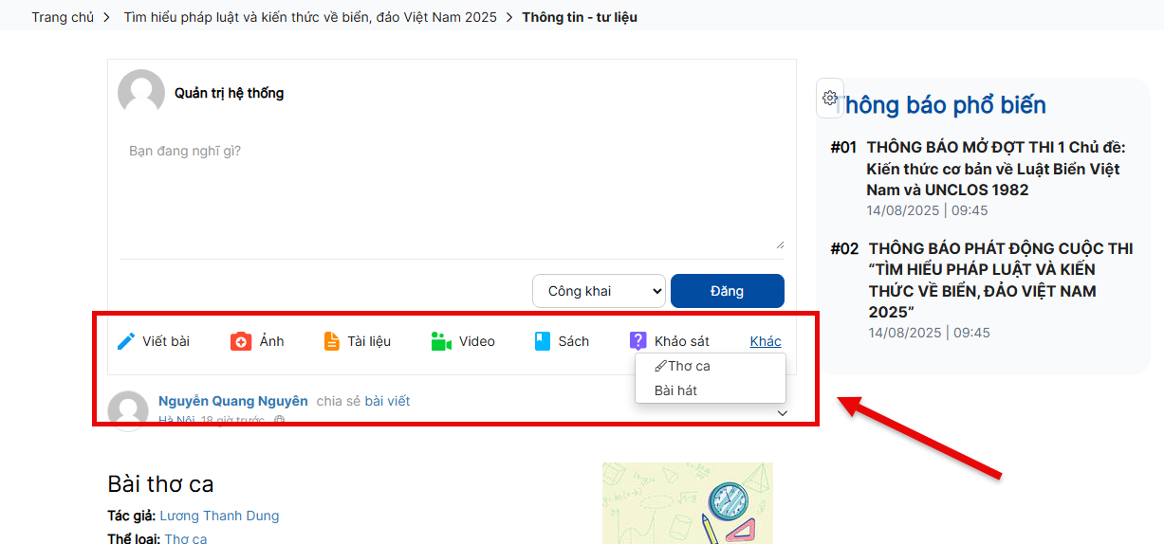
Bước 3: Người dùng nhập nội dung bài viết hoặc chọn loại nội dung muốn đăng tải, gồm:
- Viết bài: đăng tải nội dung văn bản.
- Ảnh: tải ảnh minh họa lên hệ thống. Hỗ trợ file *.jpg; *.gif; *.png; *.jpeg
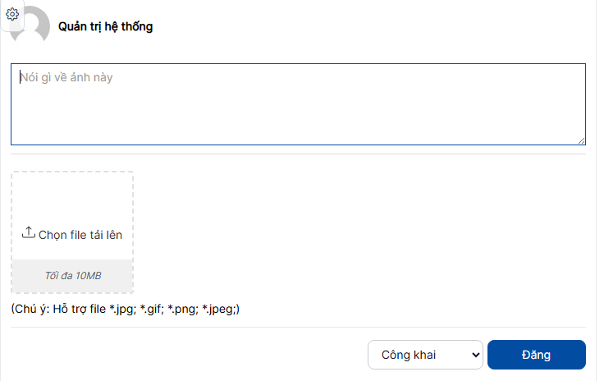
- Tài liệu: đính kèm file tài liệu. Hỗ trợ file *.pdf; *.doc; *.docx; *.rar; *.zip; *.7zip; *.rar; *.xls; *.xlsx; *.ppt; *.pptx
- Video: chèn từ youtube hoặc tải lên video.
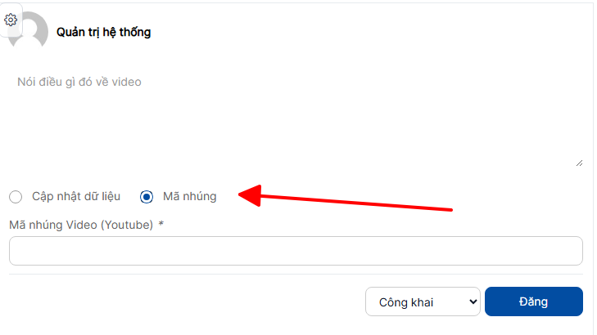
- Sách: chia sẻ tài liệu dạng sách.
- Khảo sát: tạo biểu mẫu khảo sát.
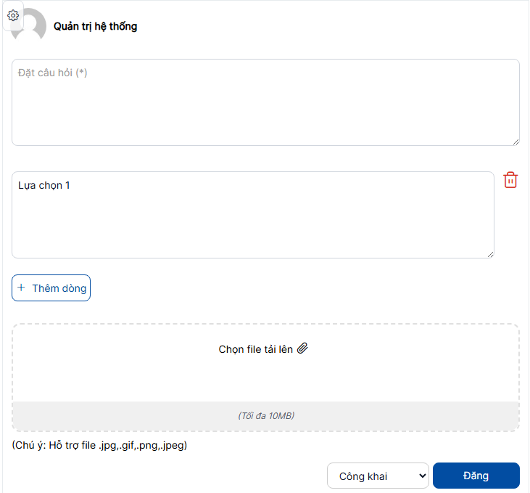
- Thơ ca: đăng tải tác phẩm thơ.
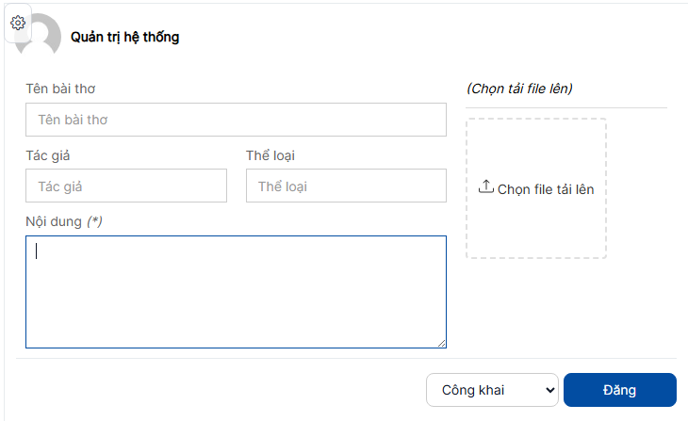
- Bài hát: chia sẻ lời nhạc, tác phẩm âm nhạc. Hỗ trợ file .mp3
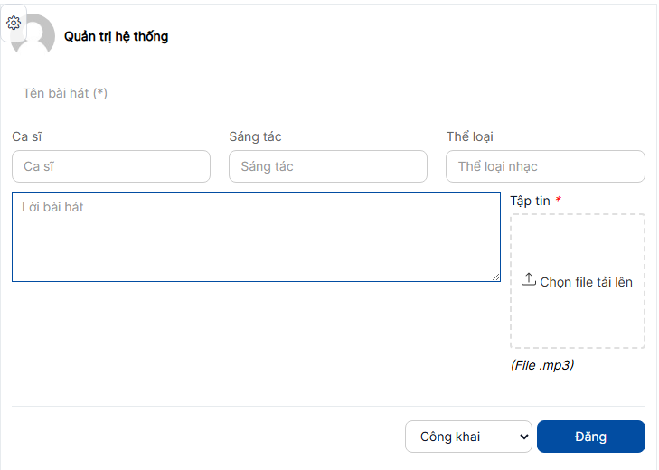
Bước 4: Chọn chế độ hiển thị của bài đăng trong mục quyền xem:
- Công khai: tất cả người dùng đều xem được.
- Chỉ thành viên: chỉ thành viên trên hệ thống mới xem được thông tin -tư liệu (Đã đăng nhập tài khoản - người dùng không đăng nhập không xem được).
Bước 5: Nhấn nút Đăng để hoàn tất tạo mới thông tin – tư liệu.
Ghi chú: Bài đăng sau khi tạo hiển thị trong danh sách bản tin, kèm theo các tính năng tương tác:
- Lượt thích, chia sẻ, lưu.
- Bình luận để trao đổi, góp ý.
- Xem, chỉnh sửa, xóa (dành cho người tạo bài hoặc quản trị viên).

Quản lý bảng tin
Bước 1: Người dùng có quyền quản trị truy cập menu Bảng tin → Quản lý bảng tin.
Bước 2: Màn hình hiển thị danh sách tất cả các bài đăng (thông tin – tư liệu) đã được tạo từ các cuộc thi.
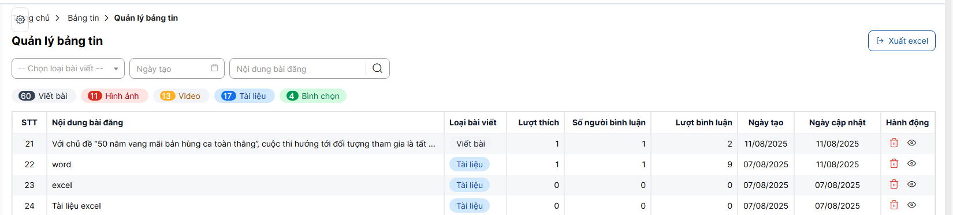
Bước 3: Người dùng thao tác trên danh sách:
- Nhấn vào biểu tượng để cấu hình ẩn hiển bài đăng.
- Nhấn vào biểu tượng để xóa bài đăng (hệ thống yêu cầu xác nhận trước khi xóa).
Ghi chú
- Chức năng Quản lý bảng tin giúp tổng hợp và quản lý toàn bộ nội dung thông tin – tư liệu từ các cuộc thi, thuận tiện cho việc theo dõi và điều hành.
- Người quản trị có thể dễ dàng xem mức độ tương tác qua các chỉ số: lượt thích, lượt bình luận.
Các bài đăng được phân loại rõ ràng giúp dễ tìm kiếm và thống kê.

PHÂN HỆ QUẢN LÝ ĐƠN VỊ

Đăng nhập
Bước 1: Người dùng (Quản lý đơn vị) truy cập vào link ứng dụng: https://cuocthidemok12online.vn/ và click nút Đăng nhập.
Bước 2: Hệ thống hiển thị màn hình đăng nhập. Người dùng nhập đầy đủ các trường thông tin, trong đó các trường có dấu (*) là bắt buộc nhập:
- Tài khoản*: Email hoặc mã tài khoản được cấp.
- Mật khẩu*: Mật khẩu đã được cung cấp hoặc tự thiết lập.
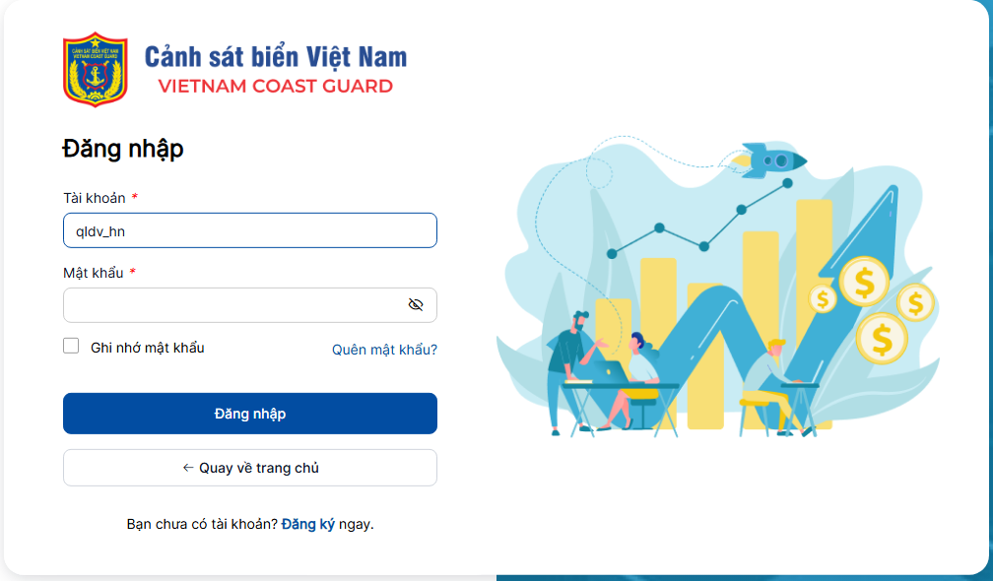
Bước 3: Nếu muốn hệ thống ghi nhớ thông tin đăng nhập cho lần sau, tích chọn “Ghi nhớ mật khẩu”.
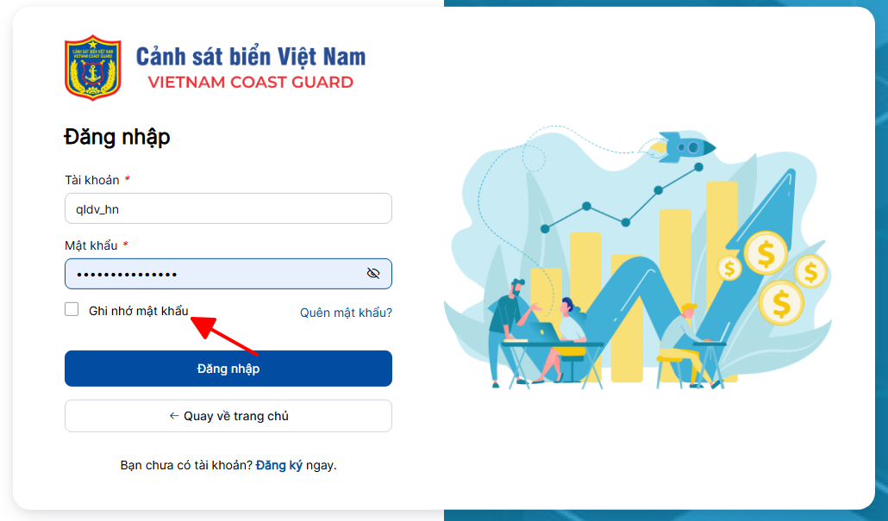
Bước 4: Nhấn nút Đăng nhập để truy cập hệ thống.
- Nếu nhập sai tài khoản/mật khẩu → Hệ thống sẽ hiển thị thông báo lỗi.
- Nếu quên mật khẩu → Click Quên mật khẩu? và làm theo hướng dẫn để đặt lại.
Bước 5: Sau khi đăng nhập thành công, hệ thống sẽ tự động chuyển đến giao diện trang chủ.

Xem bảng tin (thông tin - tư liệu của cuộc thi)
Bước 1: Người dùng truy cập xem chi tiết cuộc thi → vào menu Thông tin – Tư liệu
Bước 2: Màn hình hiển thị danh sách các bài viết, bài thơ ca, tài liệu, video, ảnh… do Ban tổ chức chia sẻ..
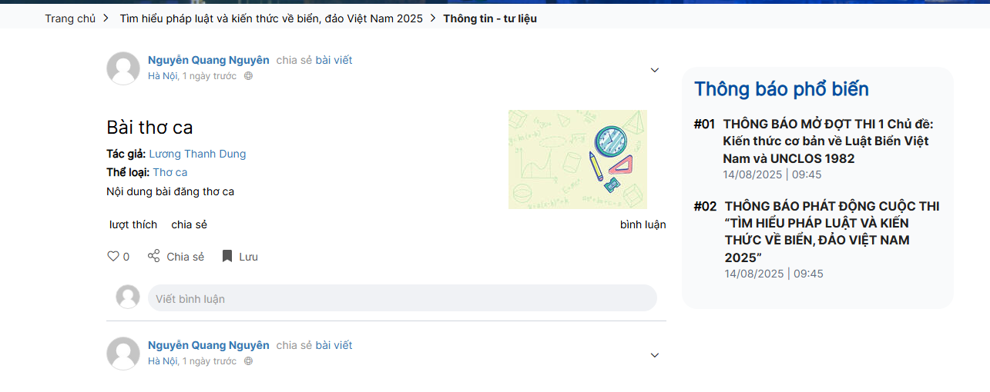
Bước 3: Người dùng có thể tương tác với nội dung tư liệu bằng cách:
- Thích bài viết.
- Chia sẻ lên hệ thống.
- Lưu để tham khảo sau.
- Viết bình luận để trao đổi, thảo luận với tác giả và người tham gia khác.

Chấm thi (Nếu được phân công)
Bước 1: Đăng nhập vào hệ thống. Trên menu bên trái, chọn Chấm thi
Bước 2: Màn hình hiển thị danh sách các đợt thi mà người dùng được phân công chấm thi. Tại cột Hành động, nhấn vào icon để mở danh sách bài thi.
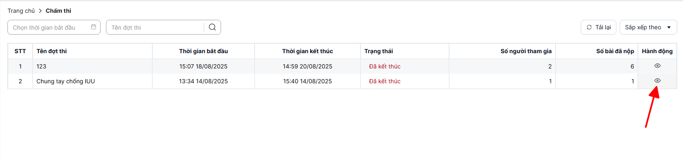
Bước 3: Danh sách bài thi hiển thị. Tại cột Hành động, nhấn vào icon (Chấm bài) để bắt đầu chấm.
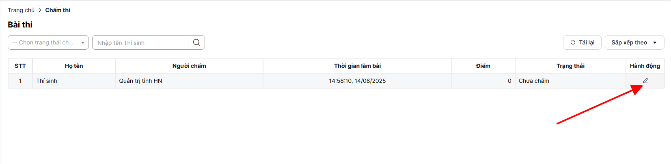
Bước 4: Chấm điểm bài thi:
- Hệ thống hiển thị chi tiết bài làm của thí sinh:
- Phần Trắc nghiệm: hệ thống tự động chấm điểm.
- Phần Tự luận: giám khảo nhập điểm.
Thao tác chấm:
- Nhập số điểm cho câu trả lời của thí sinh vào ô Điểm cho câu trả lời.
- Nhấn nút Cho điểm để lưu lại.
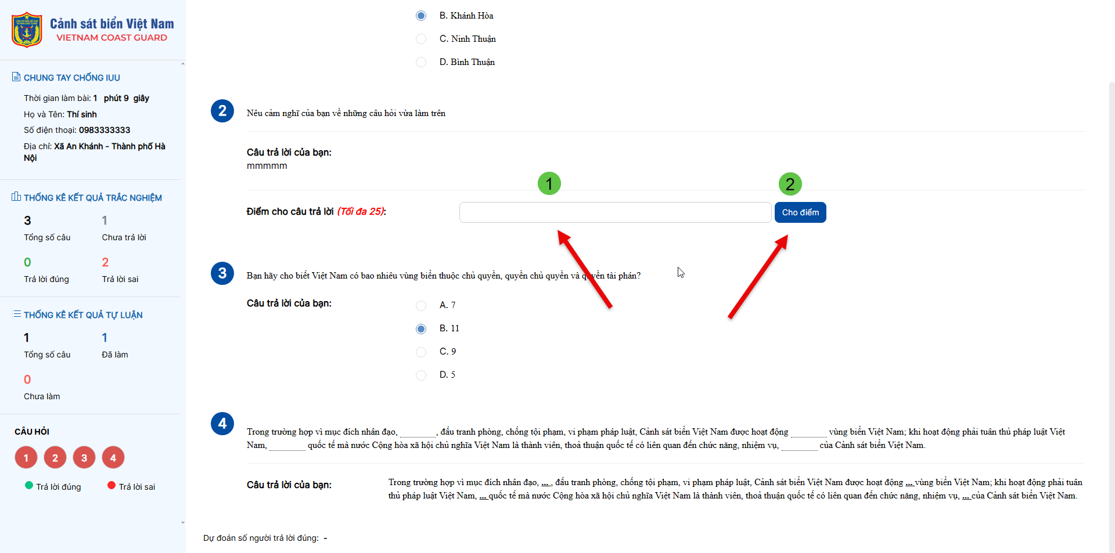
Bước 5: Hoàn tất chấm thi
- Lặp lại thao tác cho đến khi chấm xong toàn bộ câu hỏi tự luận.
- Sau khi hoàn tất, hệ thống cập nhật trạng thái bài thi thành Đã chấm và lưu điểm số cuối cùng.
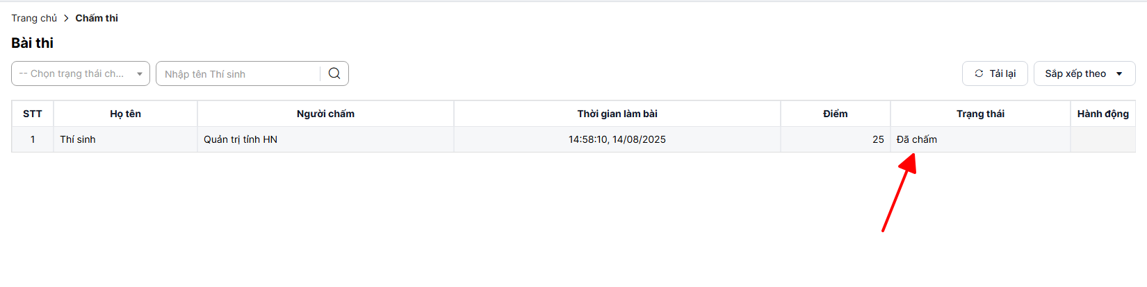

Xem báo cáo cuộc thi
Bước 1: Người quản lý đơn vị truy cập menu Quản lý cuộc thi → Chọn cuộc thi → Báo cáo chung.
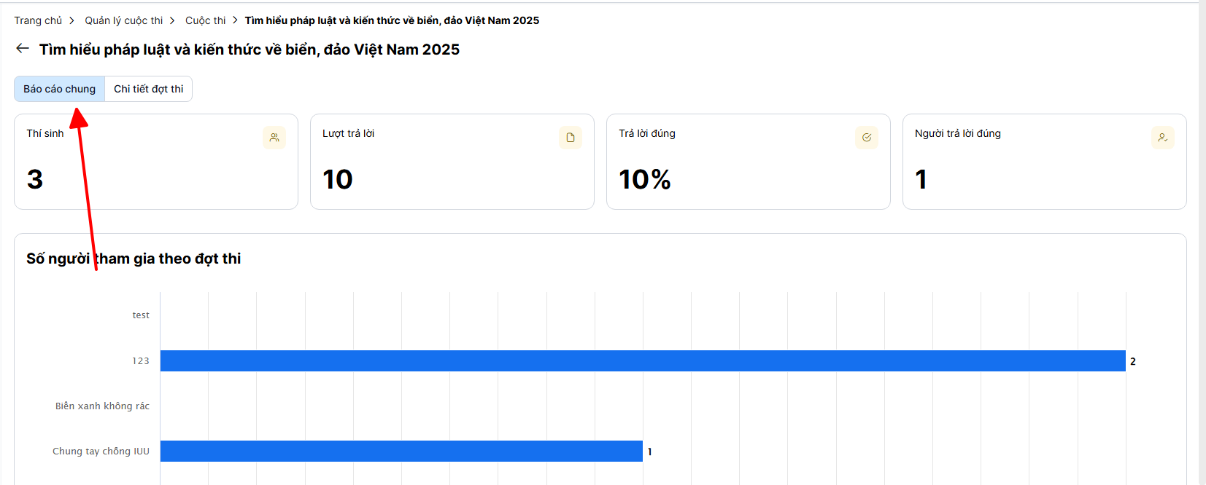
Bước 2: Màn hình hiển thị Báo cáo chung với các số liệu tổng quan
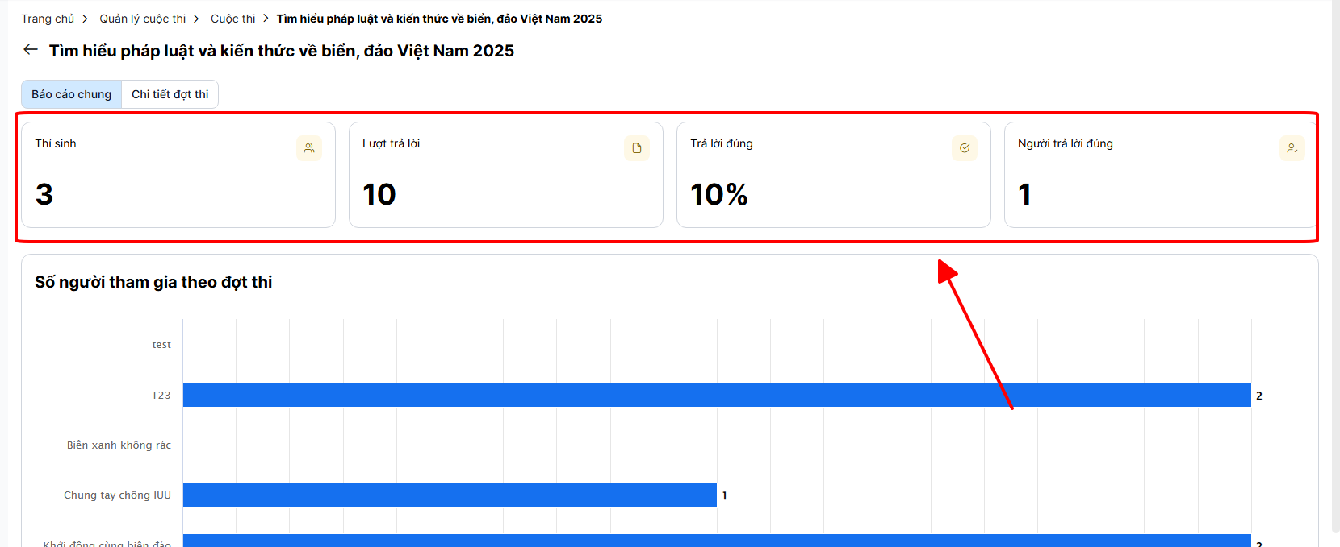
- Hệ thống hiển thị biểu đồ Số người tham gia theo đợt thi, cho phép theo dõi số lượng thí sinh đăng ký, dự thi theo từng đợt.
- Thống kê số người tham gia theo đơn vị hành chính mà mình quản lý
